

Справочное
руководство по системе
автоматизированного
контроля знаний
Assistent

© 2008 Деменченок О.Г.

Основные сведения о системе автоматизированного
контроля знаний Assistent

Описанные выше алгоритмы реализованы в авторской системе автоматизированного контроля знаний Assistent.
Назначение:
– проведение контроля знаний и тестирования (Assistent);
– создание тестов (AssistentBuilder);
– объединение тестов (AssistentJoin);
– разработка обучающих программ на основе PowerPoint из пакета Microsoft Office (версии ХР и выше).
Дистрибутив программы Assistent – файл As_Setup.exe (3 Мб) имеется в локальной сети института по адресу //215-demen/common, а также доступен для скачивания на сайте программы www.AskSystem.narod.ru. Для консультаций можно обращаться как лично, так и по электронной почте Demen@esi.irk.ru.
Возможности:
– 6 форм тетосвых заданий;
– задание критериев оценки;
– четырёхбальная (неудовлетворительно – удовлетворительно – хорошо – отлично) или 100 бальная шкала;
– уточнение оценки средствами классической математической статистики;
– использование рисунков для иллюстрации задания и в качестве вариантов ответов (форматы графики (JPG, GIF, BMP, DIB, WMF, EMF,ICO, CUR);
– использования мультимедийных файлов (видео: AVI, MPG, WMV, аудио: MP3, WAV, MID);
– учет различной сложности заданий;
– задание условий формирования выборки заданий при тестировании;
– произвольный порядок выполнения заданий;
– вопросы из контролирующего модуля задаются из заданного диапазона в случайном порядке (если предусмотрена выдача вариантов ответа, то она тоже производится в случайном порядке);
– накопительный статистический анализ по ответам на каждый конкретный вопрос;
– проверка правописания (используется словарь Microsoft Word );
– контроль логической непротиворечивости теста;
– работа в локальной сети по технологиям терминального доступа и файл-сервер;
– упрощенное создание тестов путем преобразования документа Microsoft Word;
– вывод теста и всех используемых файлов в архив WinRar или в документ Microsoft Word;
– использование редактора формул;
– регистрация AssistentBuilder (программы для создания тестов) позволяет Вам беспрепятственно распространять собственные тесты (т.е. Ваши тесты будут без каких-либо ограничений выполняться программой Assistent на любом компьютере, при этом регистрация Assistentа не требуется). Например, все Ваши студенты могут поставить Assistent на домашних ПК и тренироваться в выполнении Ваших тестов дома или Вы можете передавать тесты в другие организации.
Защита:
– от просмотра содержания теста – шифрованием (используется шифр гаммирования и перестановок с дублирующей и избыточной информацией);
– от подбора ответов методом проб и ошибок – возможностью одновременного запуска только одной копии программы Assistent;
– от копирования теста – возможностью привязки теста к компьютеру;
– авторских прав разработчиков тестов – заданием пароля для редактирования теста.
Программно-аппаратные требования
Для работы с системой Assistent необходим компьютер, совместимый с IBM PC, со следующей минимальной конфигурацией:
- процессор: Intel Pentium 100 МГц (рекомендуется Intel Pentium 1 ГГц и выше), или аналогичные;
- оперативная память не меньше 16 Мб (рекомендуется 256 Мб и выше);
- 4 Мб свободного места на жестком диске для установки программы, плюс дополнительно до 50 Мб свободного места для файлов обучающих программ;
- видеокарта с 4 Мб и более видеопамяти, с поддержкой разрешения 800x600x256цветов;
- звуковая карта (при использовании аудио файлов);
- сеть на основе протокола, совместимого с TCP/IP (при использовании терминальной технологии или размещении файлов тестов в папках с общим сетевым доступом);
Также необходимы:
- операционная система Microsoft Windows 9x или выше с поддержкой русского языка;
- программа Word из пакета Microsoft Office (версии XP и выше);
- программа PowerPoint из пакета Microsoft Office (для работы с обучающими программами);
- аудио/видео кодеки (если используются аудио и видео файлы).
Работа с программой Assistent не требует от разработчика тестов или тестируемого специальных знаний в области информационных технологий. Достаточно уметь обращаться с текстовыми документами. Режимы работы программы разъясняются в справочной системе.
Assistent внедрен в учебный процесс двадцати учебных учреждений России, Украины и Беларуси, в том числе Восточно-Сибирский институт, Сибирский юридический институт и Омская академия МВД России, Рязанское высшее военное командное училище связи МО России, Иркутский государственный университет, Винницкий государственный педагогический университет (Украина) и ряд других учебных заведений.

Интерфейс программы Assistent

При установке программы её ярлык помещается на Рабочий стол, окно программы представлено на рис.9 (файл фонового рисунка ask.gif/ask.jpg можно заменить любым файлом с тем же именем).

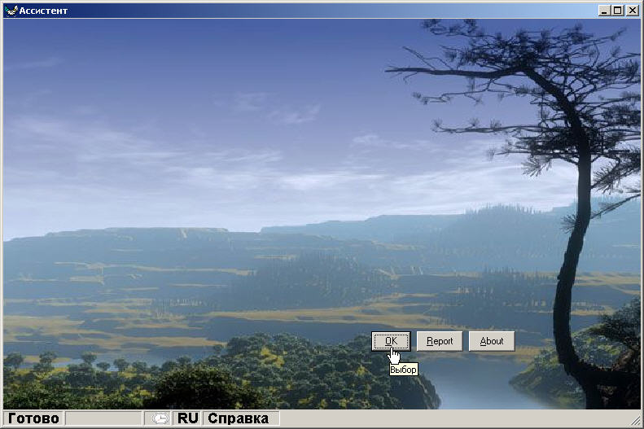

Рис.9. Окно программы Assistent

Кнопка ОК служит для выбора файла теста. Результат последнего теста записывается на диск (в том числе и при прерывании работы) и может быть просмотрен кнопкой Report .
Кнопка About выводит информационное окно (рис.11), сообщающее версию Assistent, содержащее ссылку на сайт программы, адрес электронной почты автора, а также кнопку для регистрации программы.
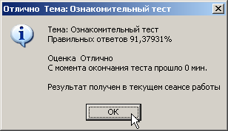

Рис.10. Просмотр результата последнего тестирования

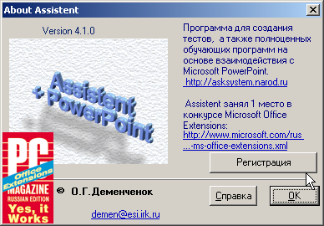

Рис.11. Информационное окно программы Assistent

Регистрация позволяет снять ограничение по количеству запусков теста в одном сеансе работы Windows (рис.12).

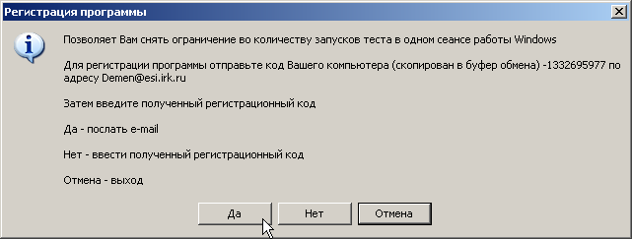

Рис.12. Регистрация программы Assistent

После выбора файла теста (рис.13) автоматически производится его загрузка и расшифровка с одновременной проверкой целостности. Если обнаруживается, что файл теста несанкционированно модифицирован (например, изменен с помощью текстового редактора), то работа с тестом прекращается (рис.14). В противном случае тест запускается на выполнение (рис.15).

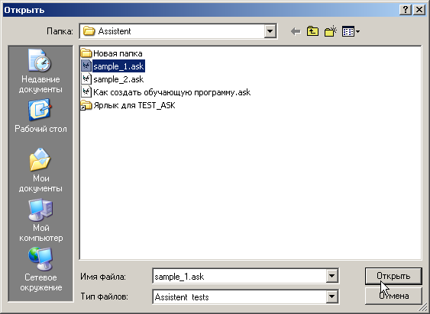

Рис.13. Выбор файла теста

Рис.14. Диалоговое окно программы, сообщающее об обнаружении ошибки в структуре файла теста (в запуске теста или в доступе для его редактирования отказано)
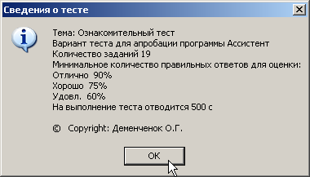

Рис.15. Окно программы Assistent с информацией о тесте

Вид окна программы при тестировании зависит от формы задания.
Для задания с выбором одного правильного ответа окно выглядит следующим образом (рис.16). В этом режиме кнопка ОК служит для подтверждения выбора ответа (также можно нажать клавишу Enter). Кнопки < и > предназначены для перехода к предыдущему и следующему заданию (так как в режиме уточнения оценки задания пропускать нельзя, то в этом режиме эти кнопки < и > недоступны). С помощью кнопки Report в любой момент можно просмотреть последний результат выполнения теста.

В строке состояния указывается:
- доля правильных и неправильных ответов (составитель теста может отключить вывод этой информации). Возможность в реальном режиме времени получать информацию о правильности ответов представляется крайне полезной: подтверждение правильности ответа содействует закреплению знаний тестируемого; процедура оценивания становится более прозрачной, что повышает степень доверия к результатам тестирования;
- оставшееся время (по истечению времени выполнение теста автоматически завершается; задания, на которые не даны ответы, считаются невыполненными; оценка определяется по доле правильных ответов тестируемого);
- язык ввода текста (для переключения языка ввода достаточно щелкнуть мышью данное поле);
- панель для получения контекстной справки (щелчок мышью в этом поле вызывает раздел справочной системы, соответствующей форме текущего тестового задания).

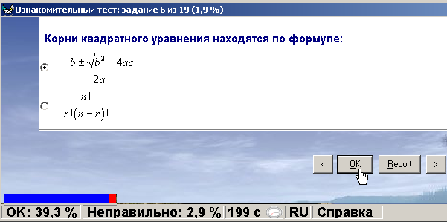

Рис.16. Задание с выбором одного правильного ответа

В случае правильного ответа на вопрос выдаётся подтверждение (поздравление), при этом форма с вариантами ответов видна на заднем плане (рис.17). Такая форма подачи материала способствует запоминанию правильного ответа, более прочному усвоению учебного материала.

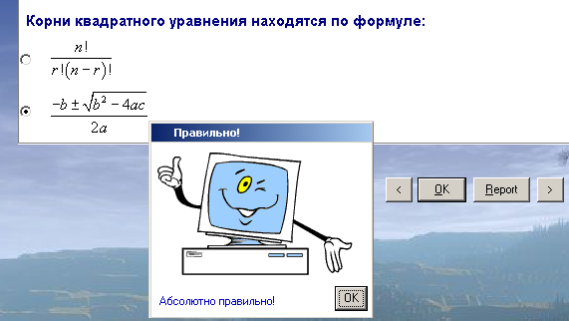
Рис.17. В случае правильного ответа выдаётся подтверждение
Вид экрана для задания с выбором нескольких вариантов ответа приведен на рис.18. Для заданий закрытого типа варианты ответа могут быть как текстовыми, так и графическими.

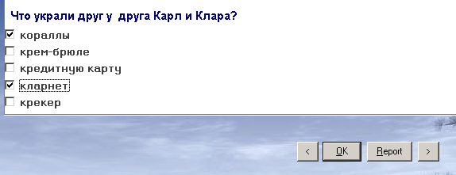

Рис.18. Задание с выбором нескольких правильных ответов

В Assistent используется модифицированный автором метод оценивания задания с выбором нескольких вариантов ответа, предложенный профессором В.С.Аванесовым [5]:
- нет ошибок – ответ считается правильным на 100%;
- 1 ошибка – 50%;
- 2 ошибки – 20%;
3 и более – 0%.
Такой подход позволяет радикально снизить вероятность завышения оценки за счет случайного угадывания ответа.
В задании на восстановление последовательности тестируемый указывает элементы ответа в нужном порядке (рис.19). Ошибочный выбор может быть отменен кнопкой Отмена .

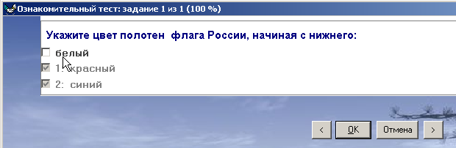

Рис.19. Задание на восстановление последовательности

В задании открытого типа студенту предлагается сформулировать ответ самостоятельно и ввести его в виде строки символов (рис.20). Правописание введенного ответа можно проверить кнопкой ABC .

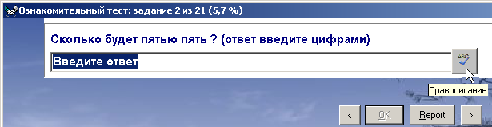

Рис.20. Задание открытого типа

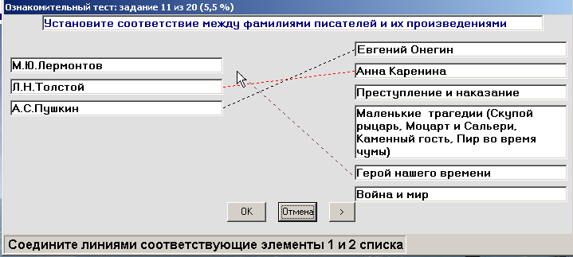

Рис.21. Задание на восстановление соответствия

В задании на восстановление соответствия тестируемый соединяет с помощью мыши элементы двух списков (рис.21). Ошибочные линии можно удалить, нажав кнопку Отмена .
Если к заданию теста приложен аудио- или видеофайл, то интерфейс программы Assistent дополняется стандартной панелью мультимедийного проигрывателя (рис.22). Тестируемый имеет возможность повторного воспроизведения файла приложения, остановки в любой момент воспроизведения, а также подробного рассмотрения отдельных фрагментов.
В программе Assistent реализовано четыре алгоритма оценивания результата выполнения теста.
1. Формирование оценки по четырёхбальной шкале
(неудовлетворительно – удовлетворительно – хорошо – отлично)
Особенностью работы программы в этом режиме является возможность автоматического завершения тестирования в случае, если оценка уже определена, и ответы на оставшиеся задания не могут её изменить.

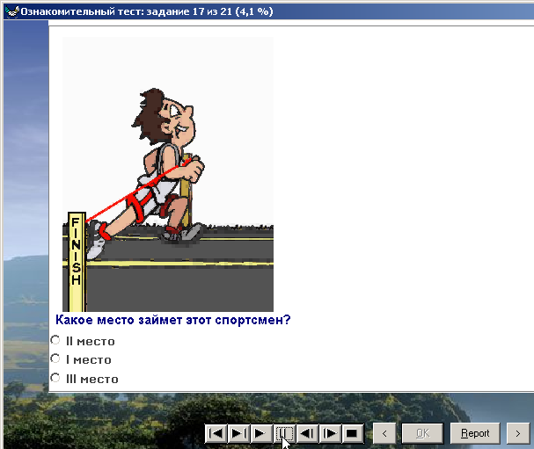

Рис.22. Воспроизведение мультимедийного приложения к заданию

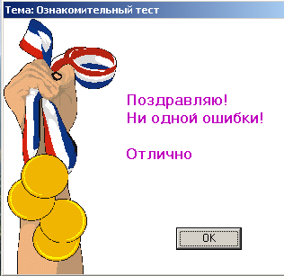

Рис.23. Вывод оценки в случае безошибочного ответа

Например, заданы следующие критерии оценивания: до 60% правильных ответов – неудовлетворительно, 60-75% – удовлетворительно, 75-90% – хорошо и свыше 90% – отлично. Если правильных ответов более 90%, то тестирование прекращается (рис.23). Оценка «отлично» определена, и ответы на остальные задания теста не оказывают влияние на оценку.
Аналогично, тестирование будет прекращено, если правильных ответов 66%, а неправильных – 27% (рис.24). В этом случае будет выставлена оценка «удовлетворительно»:
- пороговое значение удовлетворительной оценки уже достигнуто (правильных ответов 66%, а требуется не менее 60%);
- «хорошо» недостижима (максимально с учетом оставшихся заданий можно набрать 100% – 27% = 73%, а для оценки «хорошо» требуется не менее 75% правильных ответов).
Если при тестировании допущена хотя бы одна ошибка, то по завершению теста будет предложено повторно ответить на вызвавшие затруднение вопросы. Это облегчает организацию работы над ошибками, позволяет целенаправленно устранять пробелы в знаниях. Кроме того, если тестируемый не согласен с оценкой, то он может повторно вывести на экран спорные задания и обратиться за разъяснением к преподавателю. Такой подход содействует укреплению взаимопонимания между преподавателем и обучаемым, снижению психологической напряженности при тестировании.

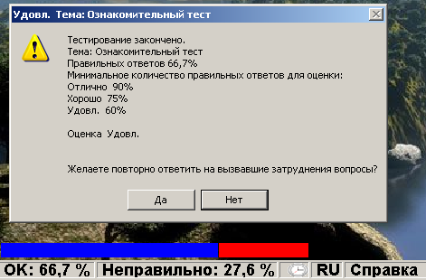

Рис.24. Тестирование автоматически завершается, если ответы
на оставшиеся задания не оказывают влияния на оценку

2. Формирование оценки по четырёхбальной шкале с уточнением оценки

Assistent может оценивать случайную ошибку и представлять результат тестирования в виде доверительного интервала. Например, результат 61% при ошибке 5% соответствует интервалу 56…66%. Если 60% соответствует оценке «удовлетворительно», то оценка где-то между «неудовлетворительно» и «удовлетворительно». Преподаватель в таких случаях задаёт дополнительные задания, подобный режим работы смоделирован в программе Assistent (для этого нужно задать параметры уточнения оценки с помощью редактора тестов AssistentBuilder).
В этом режиме студент проходит тест полностью, досрочное завершение тестирования не предусмотрено. Если результат тестирования соответствует установленным требованиям, то по завершению теста Assistent выводит сообщение об оценке. Если оценка не может быть определена с достаточной точностью, то Assistent предлагает выполнить дополнительные задания (рис.25). Отводимое на тестирование время автоматически увеличивается пропорционально количеству дополнительных заданий. Так как Assistent пересчитывает оценку при получении ответа на каждое дополнительное задание, то дополнительные задания нельзя пропускать, они выполняются последовательно в порядке появления на экране.

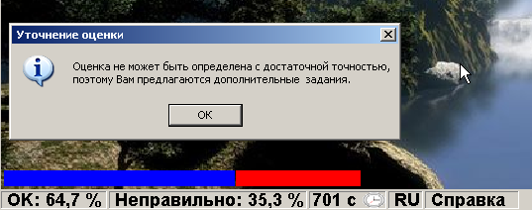

Рис.25. Уточнение оценки

3. Формирование оценки по 100 бальной шкале
В ряде случаев обычная четырёхбальная шкала малопригодна. В качестве примера можно привести задачу определения индивидуального рейтинга обучаемых, проведение различных конкурсов и олимпиад. Кроме того, в отдельных учебных учреждениях оценки выставляются по десятибальной, двенадцати- или двадцатибальной шкале.
Тогда удобно получить результат в форме доли правильных ответов (рис.26). Для этого в редакторе тестов AssistentBuilder нужно указать формирование оценки по 100 бальной шкале.
В этом режиме досрочное завершение тестирования, а также уточнение оценки не предусмотрены.

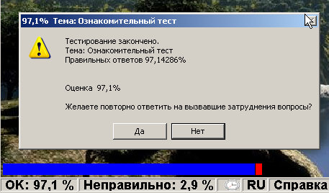

Рис.26. Оценка по 100 бальной шкале

4. Оценка усвоения материала обучающей программы
Assistent может использоваться в качестве подсистемы контроля знаний компьютерной обучающей программы. За основу обучающей программы автор предлагает взять презентацию Microsoft PowerPoint, что даёт возможность любому преподавателю создавать собственные обучающие программы. Разработчики с опытом программирования могут подключить Assistent и к другим программным средствам отображения учебного материала (более подробно см. в рекомендациях по разработке обучающих программ).
Критерием усвоения учебного материала является соответствие доли правильных ответов уровню, установленному в параметрах теста для работы с PowerPoint (по умолчанию предлагается 90%).
Если доля правильных ответов тестируемого не ниже установленного уровня, то тест пройден, а раздел обучающей программы – зачтен (рис.27а). В этом случае автоматически происходит переход к следующему разделу. Если результат выполнения теста ниже требуемого, то обучаемому предлагается ещё раз изучить учебный материал раздела (рис.27б), происходит переход к началу текущего раздела обучающей программы.
Информация о выполнении тестов по отдельным разделам накапливается и может быть просмотрена в обучающей программе с помощи кнопки Результат .
Видеоролики, используемые в случае успешного прохождения теста – Arrowhit.avi и в случае неудачи – Arrowmis.avi, могут быть заменены любыми другими с теми же именами. Рекомендуемые параметры видеофайлов: ширина кадра 240 точек, высота 320 точек, алгоритм сжатия MS-Cram.

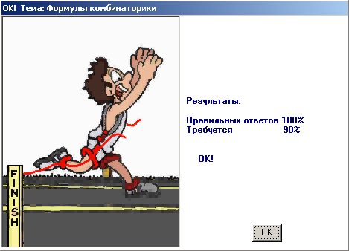
а)
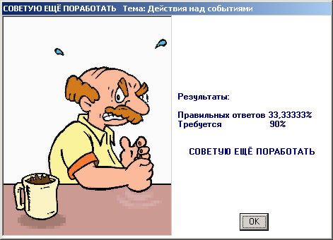
б)
Рис.27. Оценка усвоения материала обучающей программы: доля
правильных ответов выше (а) и ниже (б) установленного уровня

Интерфейс программы AssistentBuilder

После запуска программы Пуск – Программы – Assistent – AssistentBuilder доступны три кнопки:
– создать новый тест;
– открыть тест;
– информация о программе (аналогична кнопке About программы Assistent).

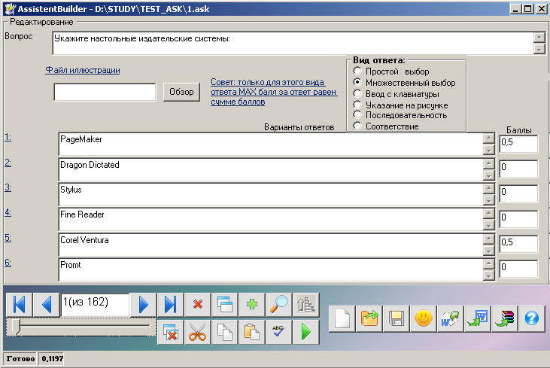

Рис.28. Окно программы AssistentBuilder

Редактирование заданий

После создания нового теста (или открытия существующего) необходимо заполнить базу с заданиями, для чего используются поля представленной на рис.28 экранной формы.
Вопрос. Введите формулировку задания. При этом можно копировать или вырезать текст из документа, открытого другой программой (например, MicroSoft Word или Блокнот) и вставлять этот текст в поля экранной формы AssistentBuilder, пользуясь стандартными кнопками.
Файл иллюстрации. Любое задание может иллюстрироваться графическим изображением. Введите имя файла (без указания пути) или воспользуйтесь кнопкой Обзор . Допустимы форматы графики JPG, GIF, BMP, DIB, WMF, EMF,ICO, CUR. Задания (кроме заданий на восстановление соответствия и указание на рисунке) могут сопровождаться мультимедийными файлами (видео: AVI, MPG, WMV, аудио: MP3, WAV, MID).
С помощью переключателя Вид ответа указывается нужный тип ответа (задания).

Рис.29. Выбор вида ответа

Для задания Простой выбор введите от 2 до 6 вариантов − один правильный, остальные неправильные (в том числе неполные, неточные, за которые также можно назначить ненулевой балл).

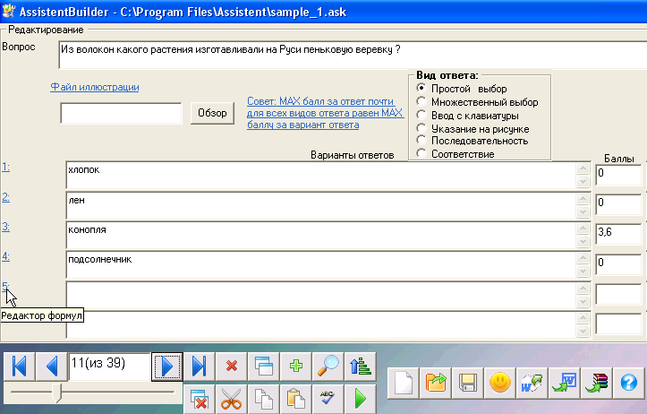

Рис.30. Редактирование задания с выбором одного правильного ответа

Допустимы не только текстовые вариантов ответа. Можно использовать графические изображения (для выбора файла изображения дважды щелкнуть поле ввода), а также формулы (для редактирования формулы щелкнуть номер варианта ответа.
Для задания Множественный выбор введите от 2 до 6 вариантов − несколько (хоть все, минимум – один) правильных ответов (каждый из которых может быть оценен разным количеством баллов), остальные − неправильные (с нулевым баллом).

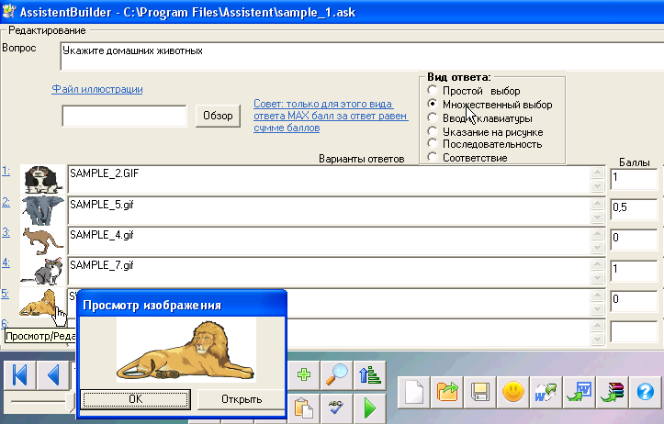

Рис.31. Редактирование задания с выбором нескольких правильных ответов

Допустимы текстовые, графические и формульные варианты ответа. Графические изображения в уменьшенном масштабе отображаются слева от поля варианта ответа, что позволяет визуально контролировать содержимое графических файлов, а также включать просмотр и редактирование изображения.
Для задания на восстановление последовательности введите от 2 до 6 элементов последовательности и от 1 до 6 вариантов правильного ответа в виде правильной последовательности указания элементов (поле варианта ответа указано курсором на рис.32). Элементы последовательности могут быть текстами, графическими изображениями или формулами, а также любыми комбинациями указанных видов представления данных. В изображенном на рис.32 задании элементами ответа являются цвета – белый, желтый, зеленый, красный, синий, оранжевый, а вариантом ответа – число 451 (т.е. правильный ответ – последовательно четвертый, пятый и первый элементы – синий, красный, белый).
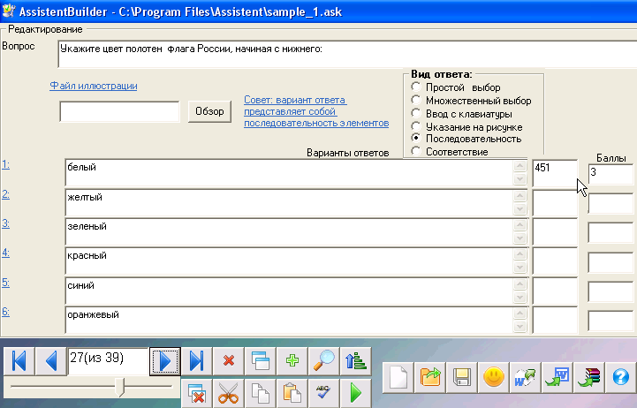
Рис.32. Редактирование задания на восстановление последовательности (курсором отмечено поле варианта ответа)
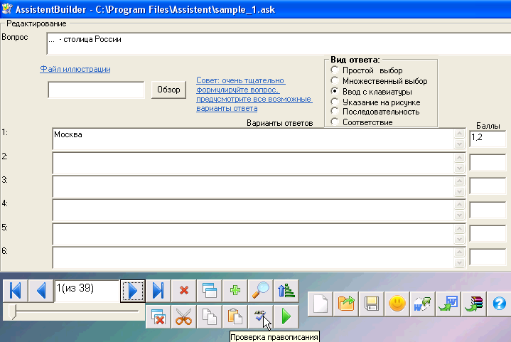

Рис.33. Редактирование задания открытого типа
Для задания открытого типа (ввод с клавиатуры) введите от 1 до 6 вариантов правильного ответа (можно ввести также и неполные, неточные варианты ответа, за которые назначить ненулевой балл). При анализе ответа программой Assistent регистр не имеет значения (прописные и строчные буквы воспринимаются одинаково), начальные и конечные пробелы игнорируются. Если ответ состоит из нескольких слов, то количество пробелов между словами не имеет значения.
Для задания указание на рисунке (рис.34 и 35) с помощью кнопки Обзор укажите файл графического изображения, затем введите от 1 до 6 вариантов правильного ответа в виде координат соответствующего фрагмента рисунка (для чего дважды щелкнуть в поле ввода, с помощью мыши выделить нужную область рисунка и нажать ОК ). Выделяются только прямоугольные фрагменты. Однако объединение всех фрагментов изображения, соответствующих правильному ответу, может представлять собой достаточно сложную фигуру, что фактически даёт возможность задать вариант правильного ответа непрямоугольной формы.

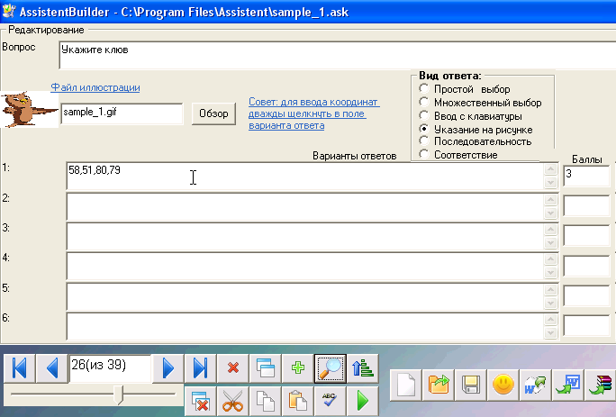

Рис.34. Редактирование задания с указанием области графического изображения

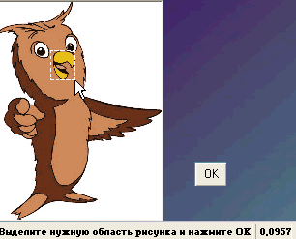

Рис.35. Выделение фрагмента изображения, соответствующего правильному ответу

Для задания на восстановление соответствия дважды щелкнуть в поле ввода и с помощью специальной формы (рис.36) ввести введите от 2 до 6 элементов первого списка, от 2 до 9 элементов второго списка и от 1 до 10 линий соответствия:
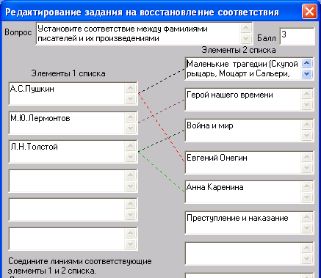

Рис.36. Форма задания на восстановление соответствия

При редактировании заданий в нижней части окна в строке состояния индицируется средняя вероятность случайного угадывания правильного ответа для разрабатываемого теста. Так, для теста на рис.28 средняя вероятность угадывания равна 0,1197. Желательно, чтобы эта величина была возможно более низкой. Для получения более полной информации и рекомендаций щелкните поле со значением средней вероятности угадывания.

Панели инструментов

Для навигации используется обычный для баз данных элемент управления (рис.37) с кнопками перехода к первому, предыдущему, следующему и последнему вопросу, а также текстовым полем, которое можно использовать для перехода к вопросу по номеру.
Для перехода к предыдущему (следующему) вопросу можно использовать клавиши Page Up (Page Down), а также регулятор ползункового типа.

Рис.37. Элемент управления для навигации по тесту

Назначение остальных кнопок программы в этом режиме работы (если задержать указатель мыши над кнопкой, то всплывает подсказка о её назначении):
– вырезать выделенный фрагмент текста;
– скопировать выделенный фрагмент текста;
– вставить из буфера фрагмент текста;
– проверить правописание;
– запуск теста;
– найти и удалить одинаковые задания;
– удалить текущее задание;
– скопировать текущее задание (буфер Windows не используется);
– вставить задание (будет добавлено пустое задание или копия ранее скопированного задания);
– поиск задания по фрагменту текста;
– сортировка заданий по результатам тестирования;
– сохранить тест (для сохранения теста под новым именем щелкните правой кнопкой мыши);
– ввод теста из документа Microsoft Word;
– вывод теста в документ Microsoft Word;
– вывод теста в архив WinRar.
Использование редактора формул
В тестах по математике, физике, техническим, экономическим и другим дисциплинам широко используются формулы. В Assistent формулы могут быть представлены в виде графических изображений.

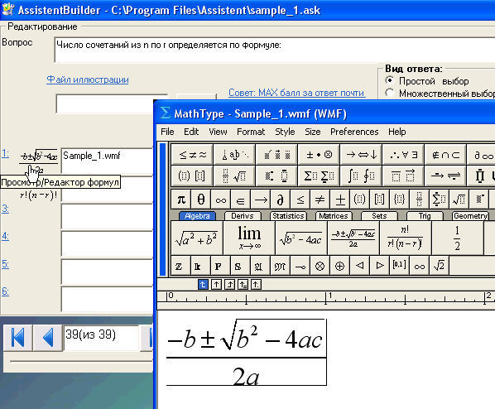

Рис.38. Использование редактора формул MathType

Для работы с формулами нужен MathType – полная версия используемого в Microsoft Word редактора формул Microsoft Equation (программу установки MathType можно скачать с сайта www.dessci.com). При этом доступна уникальная возможность – формулы, сохраненные в форматах GIF или WMF, распознаются как объекты – формулы и редактируются программой MathType.
Важно: формулы в форматах GIF или WMF не рекомендуется редактировать и сохранять графическими редакторами (например, Paint) так как после этого будет утрачена возможность их обработки в MathType. Для редактирования формул нужно щелкнуть правой кнопкой мыши на изображении формулы, расположенном слева от поля варианта ответа (рис.38).
Ввод теста из документа Microsoft Word
Для упрощения создания тестов можно использовать преобразование из документа Microsoft Word, который должен быть оформлен следующим образом:
- задания разделяются пустыми строками,
- если текст вопроса (ответа) многострочный, то он должен быть оформлен в виде одного абзаца,
- правильные варианты ответов (как минимум, один) отмечаются знаком «плюс».
Например:
Представителя какой профессии в послереволюционной России
называли "шкрабом"?
полотера
повара
+учителя
посудомойку
сторожа

Укажите числа, соответствующие номиналам денежных купюр России:
+10
20
+50
+100
25

Что украли друг у друга Карл и Клара?
крекер
+кораллы
крем-брюле
кредитную карту
+кларнет
Перед запуском желательно закрыть все окна программы Microsoft Word, после преобразования выводится сообщение о результате (рис.39).

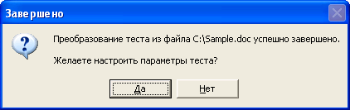
Рис.39. Ввод теста из документа Microsoft Word

При обнаружении ошибок преобразование документа Microsoft Word прекращается (рис.40). Часть теста, которая была считана из Microsoft Word, сохраняется и доступна для дальнейшего редактирования программой AssistentBuilder.

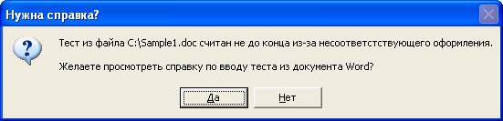

Рис.40. Сообщение об ошибке преобразования документа Microsoft Word

Редактор тестов AssistentBuilder контролирует параметры вводимых тестовых заданий и в случае обнаружения ошибок информирует о них разработчика теста (рис.41). Проверяется наличие вопроса и вариантов ответа, баллы вариантов ответа и другие параметры. Так, для задания с указанием на рисунке дополнительно проверяется наличие файла иллюстрации и координаты областей рисунка, соответствующих правильному ответу. Сохранение теста с ошибочными параметрами невозможно, что обеспечивает формально-синтаксическую (но не смысловую) корректность создаваемых тестов.

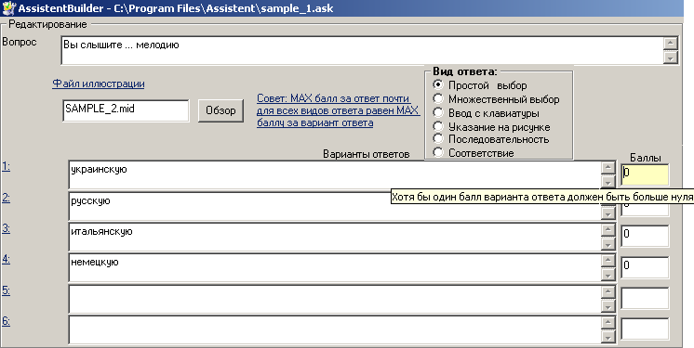

Рис.41. Сообщение об ошибке в параметрах теста

Параметры теста
Форма параметров теста активизируется клавишей F10 (рис.42). Могут быть определены следующие параметры:
- тема (название) теста, комментарий к тесту;
- фамилия автора теста.
Задаются также критерии оценки: оценка определяется отношением набранной суммы баллов к максимально возможной в данном сеансе сумме баллов, т.е. вводится минимальное количество правильных ответов в процентах. По умолчанию: отлично – 90%, хорошо – 75%, удовлетворительно – 60% (уровни можно задать и другие, имеется возможность ввода комментариев к оценкам).

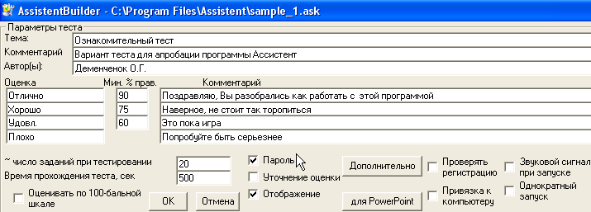

Рис.42. Вид окна программы AssistentBuilder в режиме установки параметров теста (курсором отмечен элемент интерфейса для включения парольной защиты теста от несанкционированного изменения)

Альтернативу четырёхбальной шкале предоставляет пункт Оценивать по 100 бальной шкале. Результат выполнения теста будет выдан в виде умноженной на 100 доли правильных ответов.
В поле экранной формы Примерное число заданий при тестировании указывается желаемое количество вопросов, которые будут заданы студенту (не более общего количества вопросов). При запуске теста программа Assistent формирует случайную выборку из общего списка заданий так, чтобы соблюдалось следующее неравенство:
(26)
где m – число заданий в данном сеансе работы;
$V_{i}^{\text{max}}$ - максимальный балл i-го задания;
К – заданное примерное число заданий при тестировании;
M – общее число заданий.
Поэтому число вопросов в конкретном сеансе тестирования может не совпадать с заданным. Если тестовые задания оцениваются разным количеством баллов, то в разных сеансах студенту может быть предложено выполнить неодинаковое количество заданий, набор которых удовлетворяет условию (**). Кроме того, тестирование может быть закончено досрочно в случае, если ответы на оставшиеся вопросы не могут повлиять на оценку.
В поле Время прохождения теста указывается время в секундах (примерно, 40-60 секунд на одно задание). Если ответ не закончен, а время теста истекло, то оценка определяется по сумме набранных баллов. Если для уточнения оценки тестируемому предлагаются дополнительные задания, то время прохождения теста автоматически увеличивается пропорционально количеству дополнительных заданий.
С помощью пункта Пароль для редактирования можно установить, изменить или отменить пароль, запрашиваемый программой AssistentBuilder при открытии теста для просмотра и редактирования (если пароль не задан, то любой желающий сможет открыть тест и внести произвольные изменения). Файлы тестов хранятся в зашифрованном виде, забытый пароль можно «восстановить» только путем полного перебора всех возможных значений. Максимальная длина пароля – до 10 символов, поэтому число паролей настолько велико (более 10²²), что лишает смысла попытку подбора пароля путем прямого перебора. Если пароль введен неверно, то редактирование теста невозможно (рис.43).

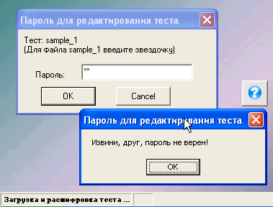

Рис.43. Парольная защита теста от несанкционированной модификации

Пункт Привязка к компьютеру даёт возможность установить или отменить привязку теста к компьютеру, т.е. защиту от копирования. Защищенный тест не будет запускаться на другом компьютере (рис.44), что даёт дополнительные гарантии достоверности результатов тестирования.
Если обучаемый имеет возможность скопировать тест и многократно потренироваться в его выполнении, то фактически он будет подготовлен только к сдаче теста, что не может считаться полноценной подготовкой по предмету.

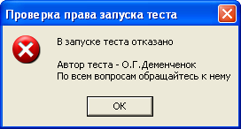

Рис.44. Диалоговое окно программы Assistent, сообщающее об отказе в запуске теста (выводится по попытке запуска защищенного от копирования теста на другом компьютере)

Параметр Отображение позволяет включить или выключить отображение текущих результатов при тестировании. Если выключить отображение текущих результатов, то до окончания тестирования студент не будет знать, насколько правильны его ответы.
Для контроля запуска теста можно включить пункт Звуковой сигнал при запуске. Это не позволит студенту в нарушение плана проведения занятия незаметно для преподавателя запустить тест.
Иногда повторный запуск теста нежелателен: например, при итоговом тестировании по учебной дисциплине, сдаче зачета и др. Запретить повторный запуск позволяет пункт Однократный запуск (повторный запуск будет невозможен до перезагрузки операционной системы).
Уточнение оценки
Если результат выполнения теста окажется близким к пороговому значению для какой-либо оценки, Assistent может задавать дополнительные задания. Для этого в параметрах теста следует задать параметры уточнения оценки (рис.45):
- желаемое количество заданий для тестирования;
- максимальное количество заданий при тестировании с учётом дополнительных – предельное количество задаваемых вопросов;
- минимальная величина разности вероятностей оценок, при которой оценка считается найденной. Assistent будет задавать дополнительные задания до тех пор, пока разность вероятностей оценок не станет больше указанной величины или число выполненных заданий не превысит максимальное количество.

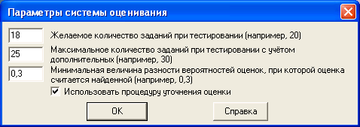

Рис.45. Параметры уточнения оценки

Если для проведения теста случайная выборка заданий из всего списка нецелесообразна (например, планируется задать 10 вопросов по первой теме, затем 12 – по второй и 8 – по третьей), то можно задать собственные параметры выборки кнопкой Дополнительно .

Рис.46. Дополнительные параметры теста

Кроме того, в параметрах теста можно указать параметры для совместной работы с презентацией программы Microsoft PowerPoint. Assistent выступает в качестве подсистемы контроля знаний компьютерной обучающей программы, расширяющей функциональные возможности программы Microsoft PowerPoint. Материал обучающей программы целесообразно структурировать по разделам (темам или учебным вопросам). Параметры теста указываются отдельно для каждого из разделов, переключение между страницами параметров разделов производится кнопками  и  (рис.47).
Имя файла теста должно совпадать с именем файла презентации Microsoft PowerPoint, составляющей основу обучающей программы (за исключением расширения, например, sample_1.ask и sample_1.pps). Задания в тесте, предназначенном для обучающей программы, следует группировать по разделам (темам) обучения, так как при указании параметров вызова теста по разделу необходимо указать один неразрывный диапазон номеров заданий (например, с 16 по 24 вопрос).
Для раздела обучающей программы задаются номера начального и конечного слайдов презентации (соответственно поля «В случае недостаточно правильного ответа перейти к слайду номер …» и «При вызове из PowerPoint со слайда номер …»), а также название (поле «Заголовок темы»).

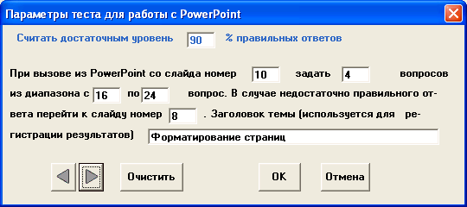

Рис.47. Параметры теста для совместной работы с PowerPoint

AssistentBuilder контролирует корректность параметров теста и в случае обнаружения ошибок информирует о них разработчика теста (рис.48). Сохранение теста с ошибочными параметрами невозможно.

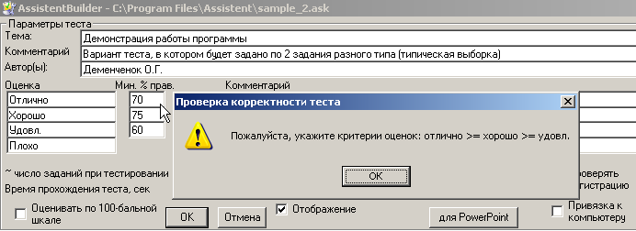

Рис.48. Сообщение об ошибке в параметрах теста

Интерфейс программы AssistentJoin

Для проведения контроля знаний по темам или разделам учебной дисциплины целесообразно объединить тестовые задания, содержащиеся в соответствующих этой теме (разделу) отдельных файлах. Именно для объединения файлов тестов предназначена программа AssistentJoin. Интерфейс этой программы весьма прост. После запуска Пуск – Программы – Assistent – AssistentJoin доступна только кнопка Обзор , с помощью которой можно выбрать несколько файлов тестов для объединения в один общий тест (рис.49).

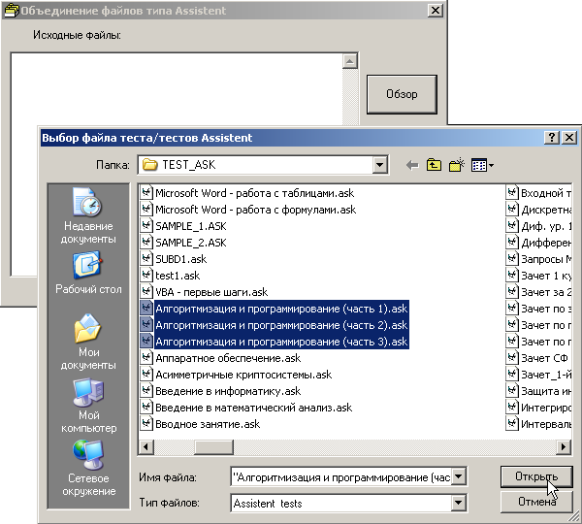

Рис.49. Выбор файлов тестов для объединения в один общий тест

После выбора файлов тестов появляется кнопка Объединить (рис.50).
Если файлы тестов защищены от просмотра и редактирования, то для их объединения требуется ввести соответствующие пароли (рис.51). Затем AssistentJoin запрашивает имя общего теста и завершает операцию объединения. Созданный таким образом тест содержит все задания из всех выбранных тестов, поэтому не исключено дублирование заданий. Поэтому рекомендуется открыть этот тест редактором тестов AssistentBuilder и запустить проверку для поиска и удаления одинаковых заданий.

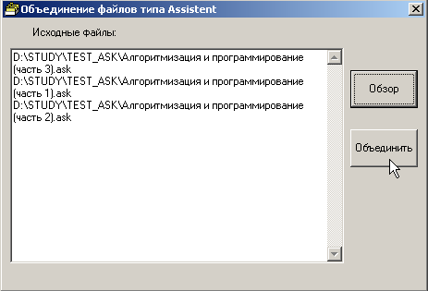

Рис.50. Объединение файлов тестов

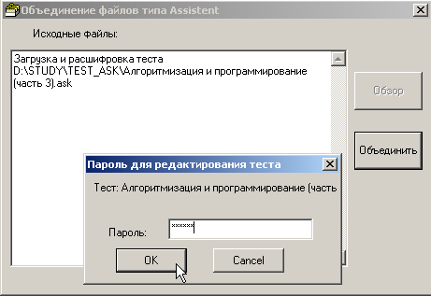

Рис.51. Ввод паролей для защищенных файлов тестов

Рекомендации по разработке тестов

Наряду с традиционными методами контроля знаний тестирование быстро становится привычной частью учебного процесса. Цель проведения экзаменов и другого контроля знаний в тестовой форме состоит в том, чтобы повысить объективность оценки уровня знаний при одновременном снижении затрат учебного времени. Всё больше преподавателей включают тестовый контроль знаний в свой методический арсенал.
На первый взгляд всё просто: нужно лишь составить вопросы и варианты ответов, с чем легко справится любой преподаватель. К сожалению, это неверно. Составление тестов – это трудоемкая операция, требующая методической грамотности и опыта работы с тестами. Устраняя субъективизм оценивания, автоматизация контроля знаний выдвигает более высокие требования к качеству заданий, чем традиционные формы контроля. Так, например, сделать хороший тест сложнее, чем хорошо провести устный экзамен.
Основные ошибки в составлении теста:
- несоответствие целевому назначению теста,
- недостаточное количество заданий,
- некорректность формулировок,
- терминологические ошибки и неточности,
- неоднозначность вопросов и вариативность ответов,
- акцентирование на малозначимых фактах, усвоение которых может не отражать овладение всей системой формируемых знаний, умении, навыков.
- требование элементов интерпретации в ответах и т.п.
Чтобы не быть голословным, приведу два примера неудачных тестовых заданий.
Какой датой обозначено начало действия романа
И.С. Тургенева «Отцы и дети»?
1) 1848 г.
2) 1859 г.
3) 1861 г.
4) 1862 г.
К какому из героев романа Булгакова «Мастер и Маргарита»
могут быть отнесены слова эпиграфа?
1) Мастеру
2) Маргарите
3) Воланду
Чтобы ответить, когда началось действие романа «Отцы и дети» или в каком году написана поэма «Двенадцать» с разбросом вариантов ответов один-два года, нужно обладать феноменальной памятью или заучить эти даты наизусть. Подобные задания нацелены на проверку знания малозначимых фактов, и весьма условно соответствуют целевому назначению теста – проведению школьного экзамена по литературе.
Некорректно спрашивать, к какому из героев романа Булгакова «Мастер и Маргарита» могут быть отнесены слова эпиграфа. Прежде всего эпиграф относится ко всему произведению в целом, а не к отдельному герою. Кроме того, мнение обучаемого может не совпасть с мнением авторов.
Приведенные выше задания взяты из официальных демо-версий Единого государственного экзамена (ЕГЭ), утвержденных Департаментом общего образования Минобразования России, с официального сайта ЕГЭ www.ege.ru. Надо полагать, что задания составлены высококвалифицированными специалистами, успешно прошли рассмотрение и утверждены на самом высоком уровне.
Если уж тесты такого уровня несовершенны, то трудно ожидать совершенства от тестов, создаваемых обычными преподавателями. Вместе с тем, избежать грубых ошибок не только можно, но и достаточно просто, если следовать следующим рекомендациям.
Автоматизированный контроль знаний позволяет объективно оценить знания обучаемых при экономии времени занятия (и преподавателя) и стимулирует повышение качества обучения за счет усиления акцента на трудных для усвоения положениях и повышения ответственности обучаемых за результаты самостоятельной работы. Нужно, однако, иметь в виду, что просчеты, допущенные при внедрении этого метода контроля, могут привести неверной оценки знаний, возникновению конфликтных ситуаций и к полной дискредитации самой идеи автоматизированного контроля.
Итак, как сделать хороший тест?
1. Выделить для этой работы достаточное количество времени.
Один из известных законов Мэрфи – «Всякая работа требует больше времени, чем вы думаете» совершенно справедлив в случае составления теста. Жесткие временные ограничения (например, «завтра зачет в школе начинающих преподавателей» или «в четверг открытое занятие») препятствуют созданию качественного теста. С учетом загруженности учебной работой и другими обязательными мероприятиями на составление теста целесообразно отвести не менее 10 дней.
2. Четко определить целевое назначение теста – проверка готовности к занятию, контроль знаний по теме или разделу рабочей программы, итоговый контроль и т.д. Каждое задание следует мысленно проверять на соответствие целевому назначению.
3. Отобрать учебный материал, подлежащий тестовому контролю. Тестовым контролем должны быть охвачены все основные положения соответствующего учебного материала, знание которых обучаемыми свидетельствует об успешном усвоении. Контролироваться должно как знание теории, так умение практического применения полученных знаний. Типичной ошибкой является перенасыщение тестов заданиями на формальное знание теоретических положений и отдельных фактов в ущерб заданиям на решение задач.
4. Сформулировать тестовые задания. Основной принцип – содержательная правильность тестовых заданий. В тест включается только то содержание учебной дисциплины, которое является объективно истинным и поддаётся аргументации. Каждое задание теста опирается, как правило, на факт, правило, теорему, норму, закон или на апробированный в практике метод. Спорные точки зрения, вполне приемлемые в науке, не рекомендуется включать в содержание тестовых заданий. Тестовые задания обычно требуют определенных ответов, признаваемых в качестве точных и бесспорных. Кроме того, при тестировании, как правило, не предусматривается разъяснение формулировок заданий преподавателем.
Поэтому правильно сформулированное тестовое задание должно быть:
- легко понимаемым (формулировка задания должна быть понятна после первого прочтения, целесообразно использовать простые по синтаксической конструкции предложения);
- однозначным (не должно быть двусмысленности, не желательно использовать такие слова, как «иногда», «часто», «обычно» и т.п.);
- по возможности кратким (содержать минимум информации, необходимой для передачи смысла).
Для заданий открытого типа, которые предлагают обучаемому самому записать одно или несколько слов (цифр или букв), обязательно следует учесть вариативность ответов.
Если количество заданий слишком мало, то каждый тестируемый получает практически одинаковый набор заданий, что снижает точность педагогического измерения. Рекомендуемое количество заданий теста – не менее 60.
Необходимо также определить критерии оценок. Предлагаемые по умолчанию пороговые значения шкалы оценивания (отлично – 90%, хорошо – 75%, удовлетворительно – 60% правильных ответов) не являются догмой. В ряде случаев их целесообразно снизить (например, при контроле остаточных знаний). Если же цена ошибки в реальных ситуациях слишком высока, то критерии могут быть существенно ужесточены. Например, в некоторых медицинских вузах пороговые значения шкалы оценивания составляют: отлично – 98%, хорошо – 92%, удовлетворительно – 83% правильных ответов. Такие критерии можно рекомендовать, например, при проверке знания мер безопасности при обращении с оружием и боеприпасами.
5. Апробация и доработка теста. После окончания разработки теста составителю рекомендуется:
- самостоятельно выполнить все тестовые задания (это позволит выявить и исправить различные случайные ошибки: опечатки, пропуск слов, несоответствие правильных и неправильных вариантов ответа и др., а также приблизительно оценить трудность теста);
- представить тест на суд своих коллег, преподающих ту же учебную дисциплину (как известно, ошибки со стороны виднее, можно получить ценные советы по совершенствованию теста).
Далее нужно установить тест на учебные компьютеры. Все файлы теста (файл теста *.ask и используемые им файлы) нужно скопировать в один любой каталог. Поскольку программа Assistent поддерживает технологию файл-сервер, то достаточно будет установить тест (или обучающую программу) в любую папку локальной сети, к которой открыт общий сетевой доступ.
Перед первым для обучаемых тестированием необходимо разъяснить им порядок работы с применяемым программным средством (представляется целесообразным запуск демонстрационного теста). Это позволит избежать технических ошибок.
Только реальное тестирование может определить восприятие контрольных вопросов учащимися. К сожалению, от ошибок никто не застрахован. Поэтому после внедрения теста в учебный процесс работа над ним не заканчивается. Так, например, в случае несогласия обучаемого с оценкой преподавателю рекомендуется вместе с обучаемым повторно рассмотреть спорные вопросы и указать на допущенные ошибки (или скорректировать оценку и исправить тест). Например, автор за выявление некорректного задания выставляет обнаружившему её курсанту оценку «отлично», за нахождение орфографической ошибки – увеличивает результат тестирования на 10%. Такой подход не только содействует совершенствованию тестов, но и повышает интерес обучаемых к тестированию, поднимает мотивацию обучения.
Для доработки теста также может использоваться накопительный статистический анализ по ответам на каждое тестовое задание. При тестировании программой Assistent создаются файлы, содержащие сведения о количестве и правильности ответов на каждый вопрос (файлы имеют расширение STS, шифруются, защищены от модификации).

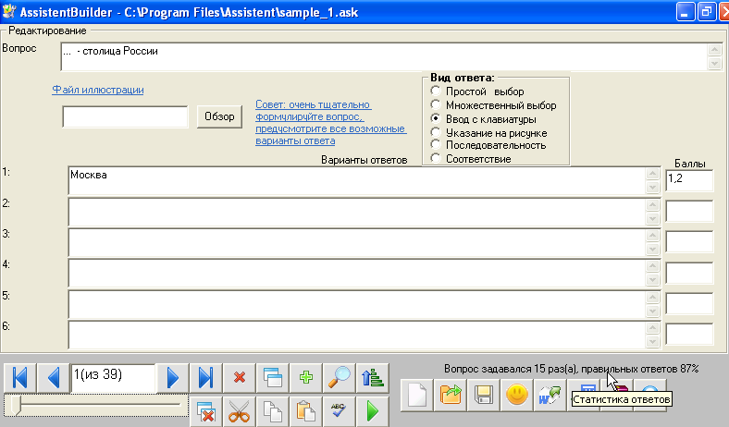

Рис.52. Вид окна программы AssistentBuilder (курсором отмечено поле статистики ответов)

При открытии теста для редактирования программой AssistentBuilder автоматически загружается файл статистики, данные которого отображаются в форме редактирования вопроса (рис.52). Для упрощения анализа статистики ответов можно отсортировать тестовые задания в порядке увеличения доли правильных ответов (рис.53). Так как при этом происходит перестановка заданий, сортировка нарушает параметры совместной работы с PowerPoint. Поэтому для тестов, входящих в состав обучающей программы, проведение сортировки заданий нежелательно. Если параметры совместной работы с PowerPoint не указаны, то сортировка заданий выполняется без выдачи предупредительных сообщений.
Анализ статистики ответов позволяет выявить недостаточно раскрытые в процессе обучения вопросы, а также некорректно сформулированные задания. Для этого следует обратить особое внимание на задания с низким процентом правильных ответов (рис.54).

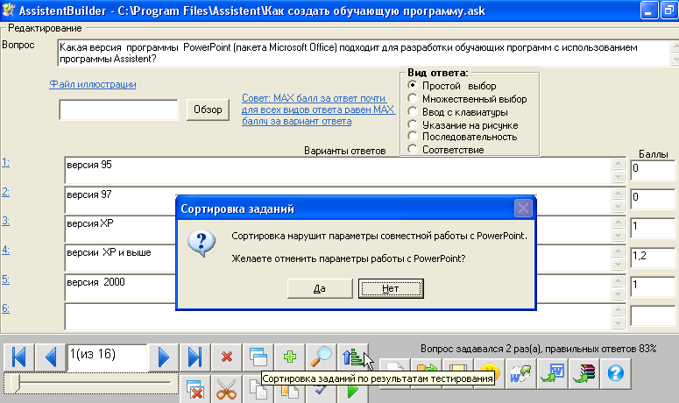

Рис.53. Программа AssistentBuilder запрашивает подтверждение на выполнение сортировки заданий

Анализ статистики ответов позволяет выявить недостаточно раскрытые в процессе обучения вопросы, а также некорректно сформулированные задания. Рекомендуется также обратить внимание на те тестовые задания, доля правильных ответов по которым близка к 100%. Это слишком легкие задания, если проверяемые ими знания малозначимы, то эти задания можно удалить из теста.
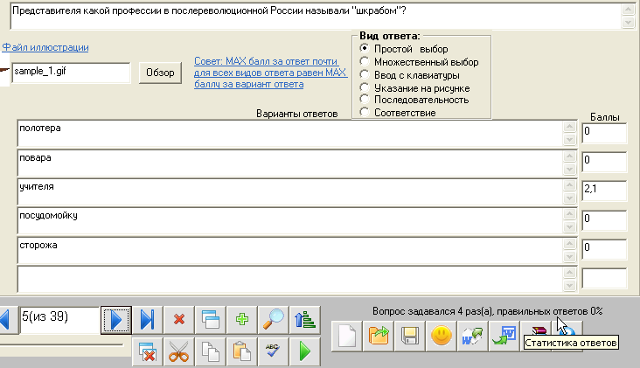

Рис.54. Вид окна программы AssistentBuilder (курсором отмечено поле с низким процентом правильных ответов)

Конечно, далеко не все преподаватели принимают и применяют тесты. Некоторые считают, что тесты – это слишком сложно и трудоёмко, что не мешает им использовать мини-контрольные работы, блиц-опросы, разнообразные карточки, которые с точки зрения тестологии являются традиционными формами бланкового тестирования. Нередко эти преподаватели, подобно мольеровскому Журдену, не знавшему, что говорит прозой, не подозревают, что используют тесты. Ведь тест – это система заданий, позволяющая формализовано измерить уровень обученности. Следовательно, большая часть проверок письменных работ, решения типовых задач, выполнения упражнений (в том числе небезызвестное упражнение №2 согласно положению курса стрельб) может быть отнесена к тестовому контролю знаний, умений и навыков.
Таким образом, имеются предпосылки для широкого внедрения компьютерного тестирования:
- постоянно улучшающаяся материальная база (так, например, в нашем институте имеются сотни персональных компьютеров, причем с каждым годом это число увеличивается);
- достаточное количество задаваний, которые могут стать основой компьютерного тестирования;
- наличие электронных копий учебно-методических материалов (согласно действующему положению об учебно-методическом комплексе по дисциплине все материалы УМК должны иметь электронные варианты), что существенно упрощает разработку тестов.
Дополнительным стимулом к созданию компьютерных тестов является внедренная в институте система оценки индивидуального научного рейтинга, предусматривающая дополнительные баллы за разработку тестовых заданий в форме компьютерной программы.
К автору периодически обращаются преподаватели с просьбой оказать содействие в переводе тестовых заданий в компьютерную форму. Опыт показывает, что при этом:
- имеется электронный вариант тестовых заданий в виде документа Microsoft Word;
- как правило, используются два вида заданий – задания закрытого типа на выбор одного или нескольких правильных вариантов ответа.
Известно, что в любом деле самым сложным является первый шаг, в данном случае – первый компьютерный тест. Как уже отмечалось, с целью упрощения создания тестов в редактор тестов AssistentBuilder, добавлена возможность импорта тестов из документа Microsoft Word. Подобный подход доступен любому преподавателю, не требует наличия специфических познаний в области тестологии или информационных технологий (достаточно навыков работы с документами). AssistentBuilder позволяет быстро (менее чем за 30 минут) перевести имеющиеся в электронном виде тестовые материалы в компьютерный тест. В частности, именно таким образом был составлен тест по курсу повышения квалификации для заместителей начальников органов внутренних дел, внедренный в учебный процесс института и ряд других тестов.

Рекомендации по разработке обучающих программ

Структурные перемены в обществе, изменение требований государства и рынка труда к содержанию и качеству подготовки специалистов, смена технологий, вступление общества в стадию все большей информационной насыщенности выдвигают на передний план вопросы совершенствования системы образования. В связи с этим особую актуальность приобретает рациональная организация учебного процесса. Решению этой задачи способствует компьютеризация образования, в частности автоматизированное обучение.
Основным источником учебной информации традиционно является преподаватель, передающий ее обучаемым устно во время занятий. Такой подход является не очень эффективным, так как приучает студентов к пассивному восприятию учебной информации и весьма ограничен в форме ее представления. Целесообразно перед началом занятий выдавать обучаемым дидактические материалы, содержащие как теоретические сведения, так и разнообразные задания. Организация учебного процесса при этом основывается на методах создания заинтересованности обучаемых в работе с дидактическими материалами и на поощрении их индивидуальной работы. Роль преподавателя при этом – быть консультантом и организатором работы обучаемых, помогать им в работе с дидактическими материалами и контролировать достижение учебных целей. Эффективной представляется компьютерная форма представления дидактических материалов с применением средств мультимедиа, позволяющих использовать не только текст и графические иллюстрации, но также звук, анимацию и видео. Например, можно весьма наглядно иллюстрировать динамические процессы.
Наиболее совершенной формой компьютерного обучения являются автоматизированные обучающие системы (АОС), которые обеспечивают адаптацию процесса обучения к индивидуальным характеристикам обучаемых, разгружают преподавателя от ряда трудоемких и часто повторяющихся операций по представлению учебной информации и контроля знаний.
Цель компьютерного обучения – это оптимизация управления процессом усвоения знаний обучаемыми с помощью персонального компьютера. В условиях активного использования современных информационных технологий в образовании оно стало одним из основных методов активизации процесса обучения. Трудно переоценить значение используемой в АОС обратной связи процесса обучения с действиями студента. Целесообразность использования любых технических средств обратной связи не вызывает никаких сомнений. Эти средства позволяют обучаемому поэтапно убеждаться в правильности своих действий, самостоятельно контролировать и корректировать свою учебную деятельность. Не менее желательно и обеспечение внешней оперативной обратной связи при работе в этом режиме: преподаватель, следя за работой каждого курсанта, может сразу же заметить, кто из них испытывает большее затруднение и более других нуждается в его помощи. Тем самым осуществляется действенное управление преподавателем самостоятельной работой курсантов. В этих условиях время учащихся расходуется наиболее эффективно и производительно.
При проведении занятий в компьютерных классах возрастают активность обучаемых, самостоятельно прорабатывающих большой объем учебной информации, и возможности преподавателя по управлению учебной деятельностью группы обучаемых.
Основоположники программированного обучения В.П. Беспалько, П.Я. Гальперин, Б.Ф. Скиннер, Н.Ф. Талызина создали научную базу, разработали методы программированного обучения и общие принципы применения обучающих машин в учебном процессе.
Исследования показывают, что знакомство и усвоение нового учебного материала студентами гораздо эффективнее в том случае, когда, кроме традиционных методов обучения, преподаватель использует в учебной работе со студентами программные обучающие средства. Преимущества такого обучения объясняются тем, что именно в подобных обучающих программах могут быть комплексно реализованы такие принципы обучения, как
- индивидуальный подход к каждому студенту;
- последовательность и систематичность учебного материала;
- визуализация информации;
- возможность варьирования сложности учебного материала;
- использование технических средств контроля, знаний, умений и навыков.
После работы с обучающими программными средствами студенты обнаруживают более осознанное восприятие новых знаний. Процесс формирования навыков учебной деятельности и усвоения знаний протекает быстрее и качество обучения повышается.
Несмотря на неоспоримые достоинства, применение автоматизированных обучающих систем, конечно же, не гарантирует высоких результатов в обучении, т.к. АОС не лишены определенных недостатков. В их числе:
- диалог с программой зачастую однообразен и лишен эмоциональности, что осложняет запоминание нового учебного материала;
- кроме ошибок в изучении нового материала, появляются еще технические ошибки работы с программой;
- чтение с экрана менее удобно, чем с листа бумаги, что вызывает повышенную утомляемость органов зрения;
- обучаемые и преподаватели должны уметь работать с соответствующими программами;
- обучающая система в общем случае не может дать разъяснения непонятного материала, как живой преподаватель.
Развитие научно-технического прогресса, несомненно, снизит остроту всех этих проблем, за исключением последней.
Гораздо более существенны недостатки, вызванные погрешностями в разработке содержания АОС. Это нередко выражается в отсутствии:
- учета психолого-педагогических требований;
- адресности (учета индивидуальных особенностей обучающегося, профессиональной направленности в обучении и т.д.);
- унификации в использовании терминологии и обозначений;
- междисциплинарных связей и недостаточной преемственности материала;
- единого подхода к подбору иллюстративного материала.
Основными требованиями, предъявляемым к обучающим программам, является обеспечение усвоения учебного материала, адаптивность процесса обучения к индивидуальным характеристикам обучаемого и технологичность. Для решения указанной проблемы были разработаны следующие модели и методы.
Линейная модель американского психолога Берреса Фредерика Скиннера – одного из крупных представителей бихевиоризма (психологического направления, которое изучает объективно фиксируемые характеристики поведения, вызываемого внешними воздействиями). В процессе обучения все обучаемые проходят одну и ту же, заранее определенную автором, последовательность кадров учебной информации. Причем эта последовательность не зависит от действий обучаемого во время обучения. Таким образом, в линейных программах (под программой понимается метод организации учебной информации) адаптация к обучаемому достигается лишь за счет различного времени, требуемого для усвоения материала (рис. 55).

Рис 55. Модель Б.Ф. Скиннера

В линейных программах учебные задания рассчитаны на самого "слабого" обучаемого и настолько минимальны, что процесс обучения протекает почти безошибочно. Ошибочные ответы (решения) считаются недопустимыми.
Существуют разновидности линейной модели. Например, С.Пресси предложил осуществлять продвижение вперед по линейной программе только в случае, если обучаемый даёт правильный ответ (рис. 56).

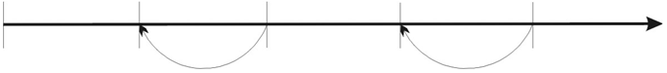

Рис 56. Модель С. Пресси

Характер адаптации в этом случае остается прежним. Линейные модели относят к классу минимально адаптивных.
Недостатки линейной программы очевидны:
- весьма мелкое дробление учебного материала;
- обязательное выполнение всех кадров программы;
- отсутствие возврата в программы (оно исключено в самой конструкции программы)
Альтернативой линейным явились разветвленные модели, предложенные профессором Н. Краудером. В разветвленных программах разные ответы обучаемого определяют для него разные ветви обучающей программы. При отсутствии ошибок обучаемому предъявляется новая учебная информация, в противном случае возможен возврат к пройденному материалу, либо выдача различных разъяснений, справок, дополнительной информации, либо и то и другое (рис.57). Поэтому порядок предъявления учебного материал определяется результатами работы студента; последовательность изучения разделов обучающей программы также вариативна.
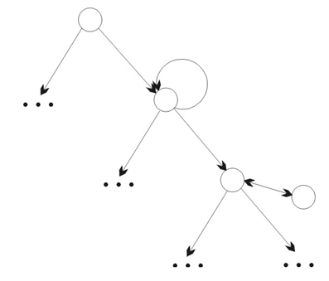
Рис.57. Модель Н. Краудера

Особенности разветвленной модели:
- сравнительно крупное дробление учебного материала;
- необязательное выполнение всех кадров (индивидуализация обучения);
- наличие возврата в программе.
Различают также смешанные модели, содержащие как линейные, так и разветвленные участки.

Подходы к созданию обучающих программ

Существует множество обучающих систем по самым различным предметам и большое количество средств их разработки. Однако пока АОС не на нашли достаточно широкого применения в учебном процессе. Основной причиной такого положения представляется высокая трудоемкость создания обучающих программ. Далеко не всегда преподаватель может воспользоваться готовой обучающей программой. Даже если подходящая по тематике программа имеется, она может не устраивать преподавателя:
- по содержанию,
- по последовательности и форме изложения материала,
- по виду обратной связи работы программы с результатами обучения и другим причинам.
Поэтому при кажущемся обилии обучающих программ очень мало шансов найти подходящую программу к конкретному занятию, которая соответствовала бы по содержанию, объему и глубине изложения учебного материала, а также методике проведения занятия. Следовательно, возникает необходимость в разработке средств создания АОС, доступных преподавателю, умеющему работать на компьютере с документами, однако неискушенному в программировании и других специфических областях информатики. Эти средства должны быть очень просты в использовании, чтобы любой разработчик после краткого знакомства с интерфейсом программы мог самостоятельно работать с ней.
В настоящее время осуществляется лишь начальная стадия реализации технологического подхода к созданию программных продуктов автоматизированного обучения, поэтому отсутствует единая общепризнанная технология их разработки. Основные пути создания АОС (программирование, инструментальные средства, использование HTML) достаточно трудоёмки и требуют специальных знаний.
Применение современных средств разработки программного обеспечения (Visual Basic, Delphi и др.). Этот подход позволяет максимально полно реализовать возможности операционной системы, создавать уникальные по функциональности АОС. Вместе с тем, применение современных средств визуального программирования наименее доступно для преподавателя, так как требует профессионального владения средствами программирования и больших затрат времени. Кроме того, содержание получаемых АОС практически не поддается изменению без редактирования программного кода, что доступно лишь разработчику. Поэтому применение современных средств разработки программного обеспечения целесообразно только в исключительных случаях, требующих нестандартной технологии работы.
Создание АОС специализированными инструментальными средствами. На мировом рынке электронных средств обучения лидирующие позиции занимают программы ToolBook Instructor и ToolBook Assistant компании SumTotal Systems, ранее известной как click2learn.com. Создание приложения разбивается на три этапа:
- визуальная разработка пользовательского интерфейса приложения,
- разработка и отладка программ приложения,
- создание дистрибутива приложения.
Визуальная разработка пользовательского интерфейса приложения – это относительно простое дело. Берется заготовка будущего приложения, и на нее накладываются элементы пользовательского интерфейса: текстовые поля, графика, кнопки и т.п. Все это рисуется на экране подобно тому, как в графическом редакторе рисуются графические примитивы. После этого к каждому объекту пользовательского интерфейса “привязывается” программа, которая определяет, как этот объект должен реагировать на действия пользователя и пишется на встроенном в систему ToolBook языке OpenScript. Завершает процесс создания приложения генерация дистрибутива приложения для той операционной среды, в которой должно работать приложение.
Достоинства:
- инструменты ToolBook упрощают разработку электронных учебных курсов путем применения готовых библиотечных объектов;
- система ToolBook способна создать приложения для Windows (использующих специальный формат представления данных) и приложения для Internet (в формате HTML и Java);
- встроенный проигрыватель Universal Media Player поддерживает самые современные форматы мультимедиа, и совместим с Windows Media Player, RealNetwork RealPlayer и Macromedia Flash Player;
- мощные средства программирования. ToolBook Instructor содержит расширяемую объектно-ориентированную среду разработки с языком сценариев OpenScript, интегрированный редактор сценариев, отладчик сценариев и браузеры объектов. Программу Instructor можно применять для широкого круга задач - от создания и управления новыми объектами до компоновки библиотек DLL (возможности аналогичны языкам Visual C++ или Visual Basic).
Недостатки:
- семейство продуктов ToolBook компании SumTotal Systems не русифицировано, а также отсутствует литература по этим программным продуктам на русском языке;
- среда разработки с языком сценариев OpenScript требует специальных знаний, сложна для непрограммистов, по ней отсутствует справочная литература;
- высокая стоимость продуктов ToolBook (например, ToolBook Instructor – свыше 2,7 тысяч долларов США).
Указанные обстоятельства существенно затрудняют для большинства преподавателей освоение продуктов семейства ToolBook.
Более привлекательно выглядит система разработки мультимедиа приложений HyperMethod, создана петербургскими специалистами фирмы ГиперМетод. Этот продукт предназначен для создания электронных каталогов, энциклопедий, учебников, презентаций, HTML-страниц, поисковых систем, систем документооборота и любых других мультимедийных приложений. Пакет HyperMethod – инструмент для разработки авторских мультимедиа изданий и электронных каталогов, энциклопедий и учебников, рекламных изданий на CD-ROM, help-систем, а также приложений, основанных на технологии Web-CD, насыщенных мультимедиа эффектами и большим количеством текстовой, гипертекстовой и структурированной информации. HyperMethod позволяет создавать сложные мультимедиа приложения, отвечающие современным стандартам. Среда разработки оптимизирована для производительной работы при создании информационных систем с большими количеством неструктурированного материала и объединяет в одно целое звук, видео, рисунки, анимацию, текст и гипертекст. Технология, заложенная в пакете, позволяет при выполнении проекта распараллелить работы по различным направлениям. Цена одной копии программы HyperMethod 3.5: Standart – 190 у.е.
Использование языка HTML (Hypertext Markup Language — язык разметки гипертекста). HTML-документы представляют собой текстовые файлы, в которые встроены специальные команды, позволяющие управлять шрифтами, отступами, вставлять иллюстрации, поддерживать вывод звука и анимации. Обучающая система, основывающаяся на использовании гипертекста для представления теоретического материала, позволяет объединять различные способы представления информации (текст, изображения, звук, видео и т.д.), легко связывать различные материалы между собой. Создание HTML-документа не многим сложнее создания обычного документа, могут использоваться программы пакета Microsoft Office (например, Microsoft Word), поэтому легко может быть освоено квалифицированным пользователем. В основном, HTML-системы предназначены для создания мультимедийных справочников, энциклопедий, словарей. Достоинства таких систем – удобство представления информации, быстрота поиска, возможность быстро создавать сложные информационные системы, быстро объединять множество файлов в единую систему. Однако, обучаемый, переходя по ссылкам от одного документа к другому, может легко “потеряться” и забыть, откуда он пришел и с чего начинал обучение. Это явление часто называется эффектом “потери в гиперпространстве”. Еще один серьезный минус HTML-систем заключается в том, что средствами HTML сложно провести качественный контроль знаний и навыков. О контроле и тренировке в мультимедийных справочниках речь обычно не идет. Контроль усвоения учебного материала может быть реализован с помощью внешних программ (динамических библиотек, активных компонентов и др.) или программ, написанных на одном из языков web-программировании (scripting language: Perl, JavaScript VBScript и др.), с помощью которых авторы обучающих программ могут сделать их интерактивными. Однако такой подход требует высокой квалификации и, соответственно, сужает круг возможных разработчиков.

Применение PowerPoint для создания обучающих программ

В результате проведенного анализа в качестве среды для визуальной разработки обучающей программы предлагается использовать систему подготовки презентаций PowerPoint из популярного пакета программ обработки деловой информации Microsoft Office. PowerPoint широко используется для создания мультимедийного сопровождения лекций (докладов, защит курсовых и дипломных проектов и др.). Однако в большинстве случаев презентации представляют собой простой набор слайдов, богатые функциональные возможности программы PowerPoint практически не используются.
PowerPoint имеет обычный интерфейс Microsoft Office, технология работы во многом схожа с работой с Microsoft Word. Основные возможности PowerPoint:
- покадровая подача материала,
- поддержка технологии вставки и внедрения объектов (рисунков, видео клипов, аудио сообщений, диаграмм, формул, документов и др.),
- поддержка технологии гиперссылок (как внутри документа, так внешних),
- анимация любого элемента презентации,
- вызов внешних программ,
- публикация презентации в Internet или в Intranet, распространение презентации по сети в реальном времени,
- разделенные презентации на сетевых конференциях.
Функциональные возможности PowerPoint легко реализуются посредством меню и панелей инструментов, программа снабжена развитой справочной системой на русском языке, при желании нетрудно найти литературу по PowerPoint. Поэтому визуальная разработка презентации, составляющей основу обучающей программы, не должна вызвать серьезных затруднений.
Одним из важнейших вопросов является создание эффективной подсистемы контроля знаний (и, отчасти, навыков) АОС. К сожалению, некоторые функции системы автоматизированного обучения (контроль усвоения материала, регистрация результатов) непосредственно PowerPoint выполнить не может, поэтому необходима внешняя программа. Автором для этих целей предлагается система автоматизированного контроля знаний Assistent.
Фактически, для создания обучающей программы следует составить презентацию PowerPoint и тест Assistent. Взаимодействие между программами осуществляется с помощью специально разработанной динамической библиотеки Assistent and PowerPoint DLL и макросов PowerPoint (разработчику обучающей системы не требуется что-либо изменять в этих компонентах). Структурная схема обучающей программы на основе презентации Microsoft PowerPoint представлена на рис.58.
Предложенный метод создания систем автоматизированного обучения на основе Microsoft PowerPoint:
- вполне доступен для разработчика (преподавателя), который не является специалистом в программировании и других специфических областях информатики;
- позволяет создавать полнофункциональные мультимедийные обучающие программы;
- обеспечивает контроль усвоения учебного материала и регистрация результатов работы обучаемых;
- даёт возможность создавать сложные информационные системы с помощью технологии гиперссылок;
- не требует каких-либо материальных затрат (пакет программ обработки деловой информации Microsoft Office установлен на компьютерах абсолютного большинства преподавателей; регистрация программы Assistent во-первых необязательна, а во-вторых – бесплатна, требуется только акт о внедрении программы в учебный процесс, образец акта имеется на сайте программы www.asksystem.narod.ru).

Титул

Содержание

1 раздел

2 раздел

n раздел

Завершение работы

Рис.58. Структурная схема обучающей программы на основе презентации Microsoft PowerPoint (сплошной линией изображен рекомендуемый порядок работы обучаемого; пунктирной – возвращение к началу раздела в случае ошибки при тестировании; штрихпунктирной линией – возможность перехода на любой слайд)

Рекомендуемая структура обучающей программы:
- вступительная часть — мотивационная и организационно-практическая. Ее цель — вызвать мотив деятельности (зачем это надо) и объяснить порядок работы;
- основная часть, предназначенная для формирования определенных знаний, умений и навыков, состоит из шагов, разделов или циклов и обеспечивает постепенное обучение, закрепление, усвоение учебного материала, самоконтроль и самокоррекцию. Шаг включает информацию, задание для операции, контроль и оценку выполнения задания в данном шаге. При верно выполненном задании программа направляет обучаемого к следующему шагу, целью которого может быть закрепление данного материала или умения или информация о новом материале. При неточно или неверно выполненном задании следует комментарий, разъяснение и предлагается выполнять данное или подобное задание до тех пор, пока он не усвоит соответствующую информацию;
- заключительная часть, предназначенная для обобщения работы.
Таким образом, в обучающей программе программируется не только учебный материал, но и усвоение, т. е. понимание и запоминание этого материала, а также и контроль формирования знаний, умений, навыков.

Шаг 1 – подготовительные работы

Что нужно для начала работы?
1) и главное – желание,
2) Windows 9х или выше,
3) программа PowerPoint из пакета Microsoft Office (версии ХР и выше),
4) система контроля знаний Assistent.
Эти программы должны быть установлены как на Вашем компьютере, так и на учебных ПК. Установка сводится к запуску соответствующей программы установки (файлы setup.exe - для Windows и Microsoft Office, As_setup.exe - для Assistent) и следованию указаниям этой программы (чаще всего в ответ на запросы можно нажать [Enter] или кликнуть кнопку Дальше).

Важно: при установке программы Assistent не изменяйте предлагаемую по умолчанию папку.

Шаг 2 – Создание презентации PowerPoint

Копирование шаблона Шаблон.pot
Для обеспечения совместной работы PowerPoint и Assistent презентация должна быть создана на основе предлагаемого шаблона Шаблон.pot:
- загрузить PowerPoint;
- выбрать меню Файл – Открыть;
- указать тип файлов *.POT;
- загрузить файл Шаблон.pot (следует искать в папке с установленной программой Assistent);
- выбрать меню Файл – Сохранить как …
- указать тип файлов *.POT и нажать ОК.
В результате шаблон Шаблон.pot стал доступен в разделе Общие презентации. Эту операцию достаточно выполнить один раз.
Создание новой презентации на основе Шаблон.pot:
- загрузить PowerPoint;
- выбрать меню Файл – Создать;
- разделе Общие выбрать Шаблон.pot.
В результате создана новая презентация, содержащая средства, необходимые для совместной работы PowerPoint и Assistent.

Альтернативный вариант 1
Если по каким-то причинам использование шаблона Шаблон.pot представляется нежелательным, то средства, необходимые для совместной работы PowerPoint и Assistent, могут быть установлены в любую презентацию вручную:
- загрузить PowerPoint;
- выбрать меню Файл – Открыть;
- указать тип файлов *.POT;
- загрузить файл Шаблон.pot (следует искать в папке с установленной программой Assistent);
- перейти к окну Microsoft Visual Basic, нажав Alt+F11;
- в окне проекта дважды кликнуть проект Шаблон.pot;
- ввести пароль – * (одна звездочка);
- открыть папку Модули и с помощью контекстного меню (клик правой кнопкой мыши) экспортировать (без изменения имен) все модули в любую папку;
- загрузить нужную презентацию;
- перейти к окну Microsoft Visual Basic;
- в окне проекта кликнуть правой кнопкой проект этой презентации и импортировать сохраненные файлы модулей (возможно также перетаскивание с помощью мыши модулей непосредственно из проекта Шаблон.pot);
- выбрать меню Сервис – Ссылки;
- указать ссылку на Assistent and PowerPoint DLL;
- сохранить презентацию.

Альтернативный вариант 2
Также позволяет обойтись без использования шаблона Шаблон.pot. В качестве основы можно взять входящую в комплект установки программы Assistent презентацию Как создать обучающую программу.pps (пароль – одна звездочка), сохранить ее под другим именем, и наполнить новым содержанием (см.рис.59).
В результате презентация будет иметь возможность использовать программу Assistent для контроля усвоения знаний.

Дальнейшая работа по созданию презентации проводится обычными средствами Microsoft PowerPoint и не нуждается в подробном описании. Желательно, чтобы материал был структурирован, т.е. поделен на разделы.

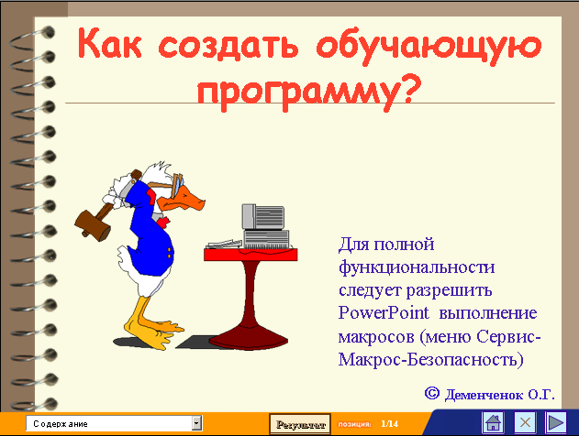

Рис.59. Титульный слайд входящей в комплект установки программы Assistent презентации Как создать обучающую программу.pps

После формирования содержания рекомендуется:
- установить Пароль для разрешения записи (меню программы PowerPoint Сервис – Параметры - Безопасность). Установка пароля избавит от вывода вспомогательных диалоговых окон во время работы обучаемых с программой, а также обеспечит охрану авторских прав разработчика;
- сохранить работу в виде демонстрации (меню PowerPoint Файл – Сохранить как – Демонстрация). Это упростит запуск обучающих программ – достаточно двойного клика на значке файла.

Шаг 3 – подготовка теста
Вставка кнопок вызова теста
В конце раздела изучаемого материала для контроля его усвоения можно вставить кнопки вызова:
- сделать текущим слайд, соответствующий концу раздела,
- выбрать меню Сервис-Макрос-Макросы (или нажать Alt+F8),
- запустить макрос Добавить_кнопку_теста (рис.60).

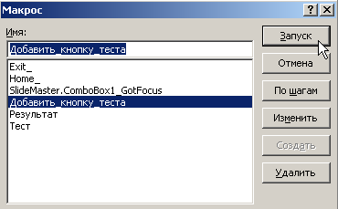

Рис.60. Вставка кнопок вызова теста

В результате на слайде появится кнопка вызова теста (её можно переместить; форматировать размеры, цвет и надпись; удалить). Кнопка автоматически настроена на работу с Assistent.
Редактирование теста производится в обычном порядке, за исключением того, что:
- имя теста должно совпадать с именем презентации PowerPoint;
- тест должен находиться в папке с презентацией PowerPoint;
- последовательность тестовых заданий должна соответствовать структуре обучающей программы, т.е. сначала записываются задания по первому разделу обучающей программы, затем – по второму разделу и так далее;
- в параметрах теста требуется указать и параметры работы PowerPoint:
  - · номер слайда, из которого вызывается тест
  - · количество задаваемых вопросов
  - · диапазон вопросов, из которого при тестировании выбираются вопросы
  - · номер слайда, к которому следует перейти при ошибочном ответе
  - · заголовок темы
Создаваемые на основе шаблона Шаблон.pot обучающие программы имеют широкие возможности навигации для перехода к нужному слайду.
Стандартные средства Microsoft PowerPoint:
- контекстное меню (команды Далее, Назад, Последний просмотренный, Перейти к слайду);
- управляющие кнопки (показаны правой нижней части рис.61);
- гиперссылки (на рис.61 гиперссылки – текст с названиями разделов).
Дополнительно для перехода к нужному слайду можно использовать список содержания обучающей программы (рис.61). Разработчику обучающей программы не требуется вручную формировать этот список, так как он автоматически формируется заложенным в Шаблон.pot программным кодом VBA.

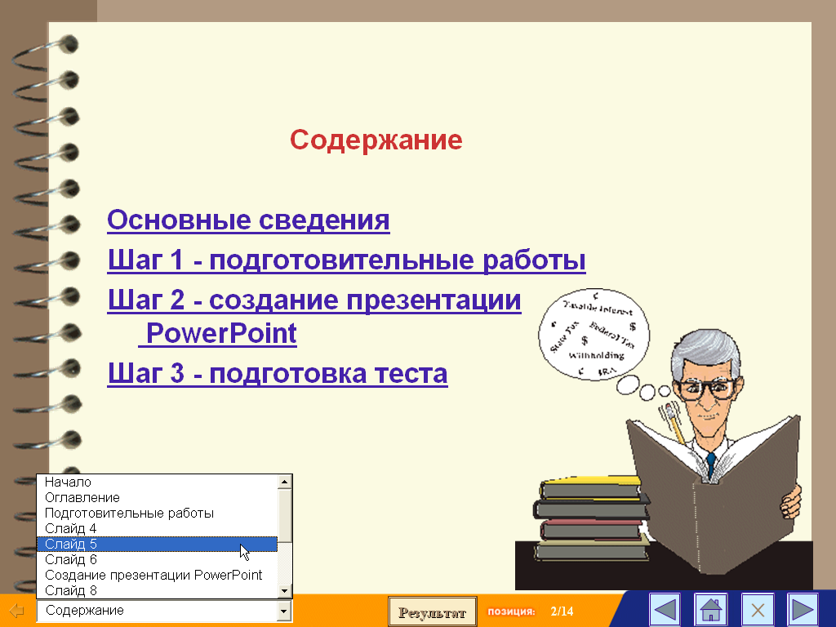

Рис.61. Список содержания обучающей программы

На основе Microsoft PowerPoint и программы Assistent разработано около ста обучающих программ; примеры обучающих программ доступны для скачивания на сайте программы www.AskSystem.narod.ru.
Следует отметить, что разработчики, знакомые с программированием, могут существенно расширить функциональность обучающих программ за счет использования поддерживаемого программой Microsoft PowerPoint языка программирования Visual Basic for Application. На слайдах презентации можно разместить собственные элементы управления, записав соответствующий программный код обработки событий. Например, в имеющейся на сайте обучающей программе «Обработка графической информации» имеется кнопка для перевода цвета из модели RGB в CMYК (рис.62). Студент вводит свои значения первичных цветов модели RGB (от англ. red – красный, green – зеленый, blue – синий) и, нажав кнопку, сразу видит на экране результирующий цвет и значения первичных цветов в модели CMYК (cyan – голубой, magenta – пурпурный, yellow – желтый и black –черный).

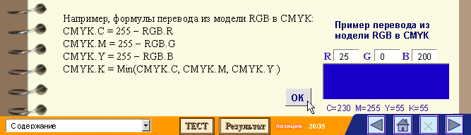

Рис.62. Разработчик обучающей программы может добавлять собственные элементы управления (курсором отмечена кнопка для перевода из модели RGB в CMYК)

Программный код указанной кнопки:
Private Sub CommandButton1_Click()
Dim c As Byte, m As Byte, y As Byte, k As Byte
'проверка данных
If TextBox1.Text = "" Then TextBox1.Text = "0"
If TextBox2.Text = "" Then TextBox2.Text = "0"
If TextBox3.Text = "" Then TextBox3.Text = "0"
If IsNumeric(TextBox1.Text) And IsNumeric(TextBox2.Text) And IsNumeric(TextBox3.Text) Then
Else
MsgBox "Значения должны быть целыми числами от 0 до 255!", vbInformation, "Неверное значение"
Exit Sub
End If
If CInt(TextBox1.Text) < 0 Or CInt(TextBox1.Text) > 255 Or CInt(TextBox2.Text) < 0 Or CInt(TextBox2.Text) > 255 Or CInt(TextBox3.Text) < 0 Or CInt(TextBox3.Text) > 255 Then
MsgBox "Значения должны быть целыми числами от 0 до 255!", vbInformation, "Неверное значение"
Exit Sub
End If
c = 255 - CInt(TextBox1.Text)
m = 255 - CInt(TextBox2.Text)
y = 255 - CInt(TextBox3.Text)
k = c
If k > m Then k = m
If k > y Then k = y
Image1.BackColor = RGB(255 - c, 255 - m, 255 - y)
Label1.Caption = "C=" & c & " M=" & m & " Y=" & y & " K=" & k
End Sub

Средствами Visual Basic for Application возможно также создание новых форм (собственных окон). Такой подход повышает наглядность и интерактивность обучающей программы.
Результаты работы обучаемого хранятся в памяти обучающей программы, и в любой момент могут быть просмотрены с помощью кнопки Результат (рис.63). Это позволяет преподавателю контролировать процесс обучения.

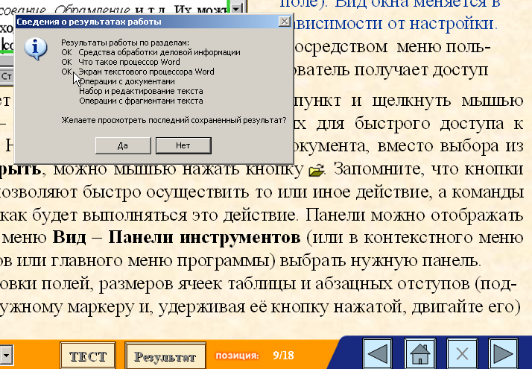

Рис.63. Просмотр результатов работы с обучающей программой

Обучающие программы на основе презентаций PowerPoint прошли апробацию, внедрены в учебный процесс и достаточно эффективно.
Практика применения обучающих программ свидетельствует, что их использование по сравнению с традиционным обучением, обладает следующими преимуществами:
  - позволяет более качественно осуществлять предварительную логическую обработку изучаемого материала;
  - обеспечивает управление обучением каждого студента за счет непрерывно действующей обратной связи;
  - развивает умения и навыки самообучения и самоконтроля;
  - даёт возможность увеличить объем сообщаемой учебной информации за счет более тщательного ее отбора и группировки;
  - дифференциация темпа обучения с учетом индивидуальных способностей и психологических особенностей личности каждого обучаемого.
Эффективность определяется простотой разработка обучающей программы в сочетании с богатыми функциональными возможностями, а также достаточной обоснованностью оценки знаний (тесты могут использоваться не только в составе обучающей программы, но и отдельно от неё, обеспечивая, таким образом, контроль знаний в рамках материала обучающей программы).
Технология создания обучающих программ на базе презентаций даёт возможность каждому преподавателю выйти на новый качественный уровень преподавания и реализовать свои творческие возможности. Применение этой технологии в обучении способно повысить интерес студентов к учебному процессу и активизировать как самостоятельную работу студентов, так и учебно-методическую работу преподавателей.

Заключение

Объективный контроль знаний, умений и навыков обучаемого или любого гражданина – одна из актуальных задач настоящего времени.
В данной работе проведен анализ источников ошибок педагогических измерений. Средствами теории вероятности рассмотрена проблема случайного угадывания правильных ответов. Проведен анализ методов корректировки тестового балла испытуемого с учетом случайного угадывания, результаты которого свидетельствуют об отсутствии надежных методов коррекции тестового балла с учетом возможного угадывания правильного ответа. Доказано, что при относительно небольшом количестве ошибок такая корректировка невозможна в принципе. Показана возможность снижения влияния угадывания до допустимого уровня за счет уменьшения среднего значения вероятности угадывания до 0,1, что достигается за счет рационального сочетания форм тестовых заданий и увеличения количества дистракторов.
Рассмотрена проблема жесткости алгоритмов оценивания, заключающаяся в том, что незначительно различие результатов выполнения теста может привести к необоснованно существенному отличию оценок. Для компьютерного тестирования предложен алгоритм перевода доли правильных ответов в оценку. Этот алгоритм основан на расчете разности значений вероятности оценок с использованием функции Лапласа.
Показано, что результат тестирования в основном определяется знанием учебного материала, а время прохождения теста − индивидуальными свойствами нервной системы обучаемого. Время решения контрольных задач конкретным студентом мало изменяется; взаимосвязь этого времени с уровнем подготовки к занятию, а также с результатом решения задач практически отсутствует. Если скорость выполнения теста не является профессионально значимым фактором, то продолжительность тестирования для студентов, систематически не укладывающихся в отводимое время, должна быть увеличена.
Разработанные алгоритмы реализованы в авторской системе автоматизированного контроля знаний Assistent. Приведено описание входящих в эту систему программ.
Даны рекомендации по разработке тестовых материалов и обучающих программ.
Вопрос о целесообразности применения тестовой формы контроля каждый преподаватель для себя решат сам; «право на свободу выбора … методов оценки знаний обучающихся» ему предоставлено Федеральным законом "Об образовании". Надеюсь, что изложенное окажется полезным тем, кто отвечает «тестам – да».

Литература

- ОСТ Т 1.1. Педагогические тесты, термины и определения. Отраслевой стандарт. – М.: Министерство образования РФ, 2001.
- Аванесов В.С. Композиция тестовых заданий. Учебная книга для преподавателей вузов, техникумов и училищ, учителей школ, гимназий и лицеев, для студентов и аспирантов педагогических вузов. – М.: Центр тестирования, 2002, - 240 с.
- Аванесов В.С. Научные основы тестового контроля знаний. М.: Исследовательский центр, 1994.
- Аванесов В. С. Основы научной организации педагогического контроля в высшей школе. Учебное пособие. - М.: Исследовательский центр, 1989.
- Аванесов В.С. Применение тестовых форм в Rasch Measurement // Педагогические измерения, 2005, №4. с.3-20.
- Аванесов В.С. Системы заданий в тестовой форме. // Педагогические измерения, 2006, №2.
- Аванесов В.С. Содержание теста. Принципы разработки содержания теста. Логические требования к содержанию теста. Знания как предмет тестового контроля. Виды знаний. // Управление школой. №№36,38, 42, 44, 46, 1999 и №2, 2000.
- Аванесов В.С. Тесты в системе полного усвоения знаний. // Педагогическая диагностика, 2004. № 4. - с.17-21.
- Аванесов В.С. Форма тестовых заданий. – М., 2005.
- Ащепкова Л.Я. Конструирование тестовых заданий и обработка результатов тестирования. – Владивосток: ДГУ, 2003.
- Башмаков А.И., Башмаков И.А. Разработка компьютерных учебников и обучающих систем. – М.: ФИЛИНЪ, 2003.
- Беспалько В.П. Образование и обучение с участием компьютеров. – М.: МОДЭК, 2002.
- Беспалько В.П. Педагогика и прогрессивные технологии обучения. М.: Педагогика, 1995.
- Беспалько В.П., Татур Ю.Г. Системно-методическое обеспечение учебно-воспитательного процесса подготовки специалистов. - М: Высшая школа, 1989.
- Бронштейн И.Н., Семендяев К.А. Справочник по математике для инженеров и учащихся втузов. - М.: Наука, 1981.
- Бузун Д.Н. Компьютерные дидактические тесты: оценка качества. Сб. ст. Педагогические аспекты исторической информатики; Вып. 3/ Под. ред. В. Н. Сидорцова. – Минск-Гродно, 2003.
- Буланова-Топоркова М.В. и др. Педагогика и психология высшей школы. – Ростов-на-Дону: Феникс, 2002.
- Вентцель Е.С. Теория вероятностей. – М.: Высшая школа, 2001.
- Гальперин П.Я. О психологических основах программированного обучения. Новые исследования в пед. науках. Вып. VI. - М.: Просвещение, 1965.
- Гласс Дж., Стэнли Дж. Статистические методы в педагогике и психологии. –М: Прогресс. 1976.
- Гузеев В.В. Оценка, рейтинг, тест. — М.: Знание, 1999.
- Деменченок О.Г. Автоматизированное обучение как средство индивидуализации. // Современные стратегии и образовательные технологии: Материалы 11 всероссийской конференции.– Иркутск: ВСИ МВД, 2006.
- Деменченок О.Г. Алгоритм уточнения оценки при компьютерном тестировании // Педагогические измерения, 2007, №2.
- Деменченок О.Г. Ваш первый компьютерный тест. //Подготовка кадров для силовых структур. Современные направления и образовательные технологии: Материалы 11 всероссийской конференции.– Иркутск: ВСИ МВД, 2007.
- Деменченок О.Г. Влияние угадывания на значение тестового балла: корректировать или устранять? // Педагогические измерения, 2007, №1.
- Деменченок О.Г. Как сделать хороший тест. // Современные стратегии и образовательные технологии: Материалы 11 всероссийской конференции.– Иркутск: ВСИ МВД, 2006.
- Деменченок О.Г. Инструментальная среда для создания компьютерных тестов и обучающих программ. //Вестник ИГПУ. – Иркутск: ИГПУ, №6, 2005.
- Деменченок О.Г. Контроль знаний в свете гуманизации образования //Вестник ИГПУ. – Иркутск: ИГПУ, №7, 2006
- Деменченок О.Г. О возможности внедрения программированного обучения. //Современные подходы к подготовке кадров для органов внутренних дел и государственной противопожарной службы: Материалы межвузовской научно-методической конференции.– Иркутск: ВСИ МВД, 2004.
- Деменченок О.Г. Повышение точности педагогических измерений. //Информационные и математические технологии: Труды Байкальской Всероссийской конференции. – Иркутск, ИСЭМ СО РАН, 2004.
- Деменченок О.Г. Повышение точности оценки уровня знаний. //Информационные и коммуникационные технологии: Труды международной Интернет конференции. – Екатеринбург, РГППУ, 2005.
- Деменченок О.Г., Ширяева Н.К. Метод повышения точности педагогических измерений. //Вестник ВСИ. – Иркутск: ВСИ МВД, №1, 2005.
- Деменченок О.Г., Ширяева Н.К. Учет влияния случайных факторов на результат тестового контроля знаний. //Вестник ВСИ. – Иркутск: ВСИ МВД, №4, 2004.
- Деменченок О.Г., Ширяева Н.К. Влияние типов тестовых заданий на достоверность оценки знаний учащихся. //Эволюция и современные подходы к подготовке кадров для правоохранительных органов и спасательных служб: Материалы межвузовской научно-методической конференции. – Иркутск: ВСИ МВД, 2005.
- Джонсон С., Джонсон К. Одноминутный учитель. – М: Попурри, 2002. – 160 с.
- Единый государственный экзамен по ИСТОРИИ РОССИИ. Демонстрационный вариант КИМ 2007 г. – М.: ФИПИ, 2007.
- Ерохин А.Л., Кольченко А.В., Патрах Т.Е., Чикина В.А. Программный комплекс для генерации компьютерных тестирующих систем // Сборник научных трудов 6-й Международной конференции Украинской ассоциации дистанционного образования.– Харьков-Ялта: УАДО, 2002.– с. 323-327.
- Захаркин В.Г. и др. Прочность усвоения знаний и психофизиологические особенности учащихся. - Новые исследования в психологии, 1983, №2.
- Ким В.С. Коррекция тестовых баллов на угадывание // Педагогические измерения, 2006, 4
- Клайн П. Справочное руководство по конструированию тестов. - Киев: ПАН Лтд, 1994.
- Колеченко А.К. Энциклопедия педагогических технологий: Материалы для специалиста образовательного учреждения. - М.: Каро – 2004.
- Компьютерная технология обучения: Словарь-справочник / Под ред. В.И. Грищенко, А.М. Довгялло, А.Я. Савельева. – Киев: Наукова думка, 1992.
- Компьютерные технологии в высшем образовании. / Ред. кол.: А.Н. Тихонов, В.А. Садовничий и др.– М.: Изд–во МГУ, 1994.
- Ксензова Г.Ю. Оценочная деятельность учителя. Учебно-методическое пособие. — М.: Педагогическое общество России, 1999.
- Михайлычев Е.А. Дидактическая тестология. – М.: Народное образование, 2001.
- Нейман Ю.М., Хлебников В.А. Введение в теорию моделирования и параметризации педагогических тестов. – М.: Прометей, 2000.
- Нейман Ю.М., Хлебников В.А. Педагогическое тестирование как измерение. Учебное пособие. Часть 1. – М.: Центр тестирования МО России, 2002.
- Орлов А.И. Прикладная статистика. - М.: Экзамен, 2006.
- Попов Б.А., Артамонов В.С., Багрецов С.А. и др. Контроль знаний в автоматизированных обучающих системах. – С-Пб.: МО РФ, МВД России, 1997.
- Рекомендации по организации учебного процесса и подготовке локальных нормативных правовых актов в образовательных учреждениях МВД России: Сборник. Том 1. – М.: Академия экономической безопасности МВД России, 2006. - 136 с.
- Роберт И.В. Новые информационные технологии в обучении: дидактические проблемы, перспективы использования. - М.: Школа-Пресс, 1994.
- Самылкина Н.Н. Построение тестовых заданий по информатике. – М.: БИНОМ, 2003.
- Свиридов А.П. Основы статистической теории обучения и контроля знаний: Метод. пособие. – М.: Высшая школа, 1981.
- Свиридов А.П., Вербицкий А.Л. Психолого-педагогические особенности контекстного обучения. - М.: Знание, 1987.
- Секей Г. Парадоксы в теории вероятностей и математической статистике: Пер. с англ. – М.: Мир, 1990.
- Скибицкий Э.Г. Комплексный подход к проектированию, созданию и применению целостных компьютеризированных курсов в общеобразовательной школе. - Новосибирск: Изд-во Новосиб. ун-та, 1996.
- Скиннер Б. Обучающие машины. /В приложении к кн.: Столаров Л.М. Обучение с помощью машин. М.: Мир, 1965.
- Талызина Н.Ф. Управление процессом усвоения знаний. - М.: Изд-во Моск. ун-та, 1975.
- Челышкова М. Б. Разработка педагогических тестов на основе современных математических моделей: Уч. пособие. - М.: Исслед. центр проблем качества подготовки специалистов, 1995.
- Челышкова М. Б. Теория и практика конструирования педагогических тестов: Уч. пособие. – М.: Логос, 2002.
- Хасбутдинова Л.В., Поляк Л.М. К вопросу о роли социально-психологических факторов в управлении качеством образовательных услуг. В сб. Модернизация высшей школы: обеспечение качества профессионального образования: Материалы Всероссийской научно-практической конференции. Ч. 2. – Барнаул: Изд-во ААЭП, 2004.
- Чернилевский Д. В. Дидактические технологии в высшей школе: Учеб. пособие для вузов. – М.: ИНФО, 2002.

